音乐合成器

1. 教材实验，实现播放《东方红》

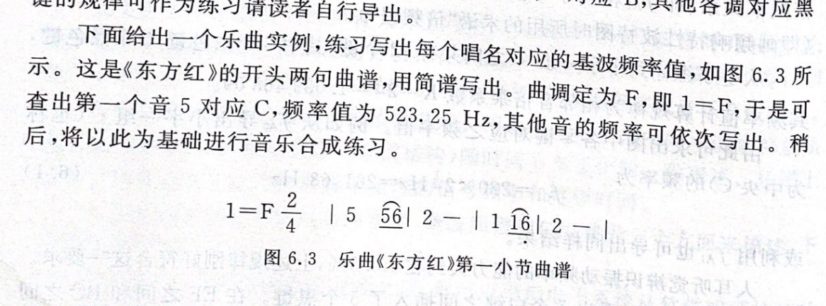

首先利用MATLAB创建一个MySound类，在类内实现播放指定频率和时长声音的函数 o_sound

function o_sound(obj,freq,duration) %频率,播放时长

Fs = 8000; % 采样率

t = 0:1/Fs:duration/1000; % 时间向量，ms

y = 1*sin(2*pi*freq*t); % 生成sin波 幅度为1

disp([num2str(freq),' HZ']);

player = audioplayer(y, Fs);

% 播放声音并等待播放完成

playblocking(player);

end

有了这个基础函数之后，对电子钢琴进行分析，实现计算所有音名的频率

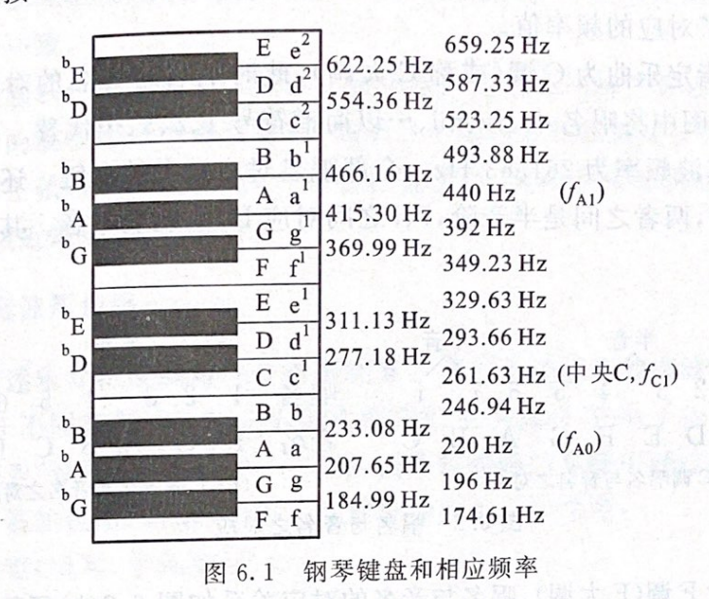

可以看到，最低频率是F0，其为174.61 Hz，而后是Gb0、G0、Ab0、A0...等

由课本可以得到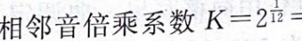，因此，只要以F0为基础，依次乘上K即可得到各个音名的频率。不过我们还要考虑8度音的问题，当唱名上带一个点时，表示提升12个半音(一个八度)，即将频率变为原来的两(2^(12/12))倍；而当唱名下带一个点时，表示降低12个半音(一个八度)，即将频率变为原来的一半(2^(-12/12))。基于以上理论，即可完成Sound_Byname函数了，代码如下：

function Sound_Byname(obj,name,duration,ex) %音名,播放时长,提升八度

%从F0开始各音名依次升高

names = ["F0","Gb0","G0","Ab0","A0","Bb0","B0","C1","Db1","D1","Eb1","E1","F1","Gb1","G1","Ab1","A1","Bb1","B1","C2","Db2","D2","Eb2","E2","F2"];

for i = 1:length(names)

if strcmp(names(i), name)

f=174.61; %F0的频率

freq=f*(obj.K^(i-1)); %从F0导出其他音名的频率

freq=freq*(2^ex); %每提升一个八度，频率变成原来的2倍，每降低一个八度，频率变成原来的1/2倍

obj.o_sound(freq,duration);

return;

end

end

end

之后，我们来观察《东方红》的乐谱。

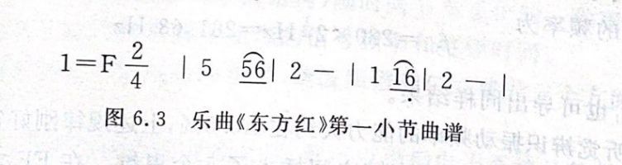

1=F2/4，表示使用F大调进行演奏，并把节拍分成4份，为4分音符，每个小节两个音符。

一般来说，音乐的节拍是2000ms，但是我测试时发现，2000ms对《东方红》使用时，表现不太好，所以，我在MySound类内，把节拍时长P设置为3000.

现在，根据课本提供的F大调唱名和音名的对应规则  
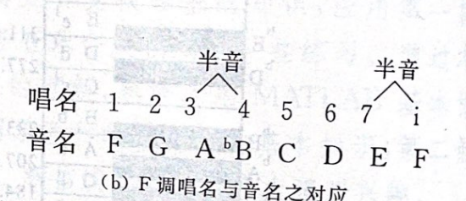

写代码实现F大调，并暴露节拍时长，代码如下：

%F大调

function Sound_F(obj,key,duration,ex)

keys=['1','2','3','4','5','6','7','i'];

names=["F1","G1","A1","Bb1","C2","D2","E2","F2"];

for i=1:length(keys)

if strcmp(keys(i), key)

obj.Sound_Byname(names(i),duration,ex);

end

end

end

%获取节拍长度

function result=Get_P(obj)

result=obj.P;

end

F大调的函数已经有了，节拍时长也有了，所以我们现在来分析东方红的曲谱，首先是第一个”5”，是一个四分音符(1/4节拍)：

s.Sound_F('5', P * 1 / 4, 0);

而后是”56”，上面有一个圆弧，下面有一条横线，说明5和6每个都是四分音符的一半，

s.Sound_F('5', P * 1 / 4 / 2, 0);

s.Sound_F('6', P * 1 / 4 / 2, 0);

而后便是”2 – “，这个“-“表示前一个音符的播放时间，延长一个音符的长度，因此，我们播放”2”的时长是四分音符时长的两倍

s.Sound_F('2', P * 1 / 4 * 2, 0);

后面两个小节同理，不过后面那个小节的”6”下面带了一个点，意思就是降低一个八度(频率变成原来的二分之一)，所以这个”6”提升了-1个八度

s.Sound_F('6', P * 1 / 4 / 2, -1);

这样，我们就完成了《东方红》的播放代码了，整体如下：

clc;

% 创建 MySound 类的实例

s=MySound();

%获取节拍时长

P=s.Get_P();

%《东方红》第一小节

s.Sound_F('5', P * 1 / 4, 0);

s.Sound_F('5', P * 1 / 4 / 2, 0);

s.Sound_F('6', P * 1 / 4 / 2, 0);

%-------------------------------------

s.Sound_F('2', P * 1 / 4 * 2, 0);

%-------------------------------------

s.Sound_F('1', P * 1 / 4, 0);

s.Sound_F('1', P * 1 / 4 / 2, 0);

s.Sound_F('6', P * 1 / 4 / 2, -1);

%-------------------------------------

s.Sound_F('2', P * 1 / 4 * 2, 0);

运行后，正常播放，以下是运行时的各个频率信息：

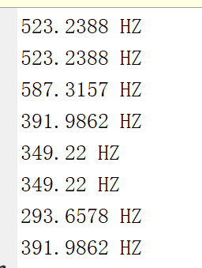

具体的代码在：[matlab\answer_one.m](matlab/answer_one.m)

1. 教材实验，音乐合成综合实验
2. 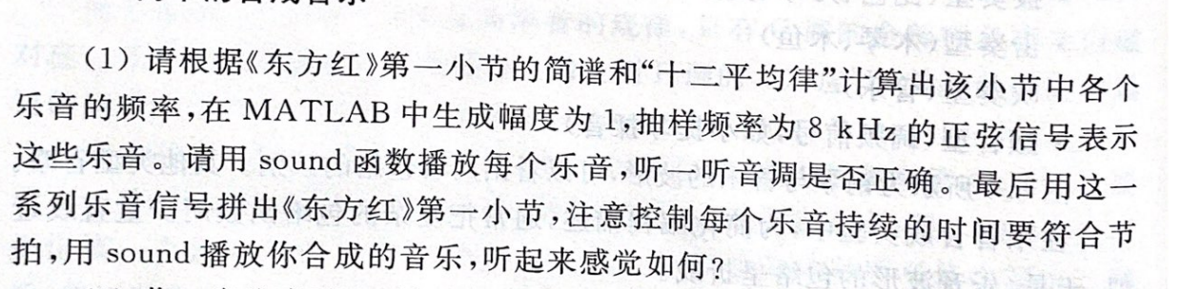

sound播放出来之后音调是正确的，现在我把代码修改一下，增加合成函数以及合成结果播放函数，因为之前的实验里，是一个一个sound的。

首先在MySound类内增加一个o_sound_Creat函数，这个函数可以合成乐音的sin波，代码如下：

function result=o_sound_Creat(obj,freq,duration) %频率,播放时长

Fs = 8000; % 采样率

y=[];

t = 0:1/Fs:duration/1000; % 时间向量，ms

y = 1*sin(2*pi*freq*t); % 生成sin波 幅度为1

result=y;

end

而后便是通过音名计算具体频率的函数SoundCreat_Byname，通过音名来创建乐音信号

function result=SoundCreat_Byname(obj,name,duration,ex) %音名,播放时长,提升八度

%从F0开始各音名依次升高

names = ["F0","Gb0","G0","Ab0","A0","Bb0","B0","C1","Db1","D1","Eb1","E1","F1","Gb1","G1","Ab1","A1","Bb1","B1","C2","Db2","D2","Eb2","E2","F2"];

for i = 1:length(names)

if strcmp(names(i), name)

f=174.61; %F0的频率

freq=f*(obj.K^(i-1)); %从F0导出其他音名的频率

freq=freq*(2^ex); %每提升一个八度，频率变成原来的2倍，每降低一个八度，频率变成原来的1/2倍

result=obj.o_sound_Creat(freq,duration);

end

end

end

最后便是实现F大调的乐音信号合成了，原理是一样的，把调用sound改成调用soundcreat，并返回执行结果即可：

%F大调

function result=SoundCreat_F(obj,key,duration,ex)

keys=['0','1','2','3','4','5','6','7','i'];

names=["0","F1","G1","A1","Bb1","C2","D2","E2","F2"];

for i=1:length(keys)

if strcmp(keys(i), key)

result=obj.SoundCreat_Byname(names(i),duration,ex);

end

end

end

接下来，合成整个小节，首先对《东方红》的乐谱进行分析，和第一次实验一样的原理，只不过我把对每个唱名的sound，改成了soundCreat，以此得到每个唱名的sin波。最后我把所有sin波放在一起，然后sound，代码如下：

(具体的代码在：[matlab\answer_two_one.m](matlab/answer_two_one.m))

clc;

% 创建 MySound 类的实例

s=MySound();

%获取节拍时长

P=s.Get_P();

%待合成音乐

x=[];

%《东方红》第一小节

x=[x,s.SoundCreat_F('5', P * 1 / 4, 0)];

x=[x,s.SoundCreat_F('5', P * 1 / 4 / 2, 0)];

x=[x,s.SoundCreat_F('6', P * 1 / 4 / 2, 0)];

%-------------------------------------

x=[x,s.SoundCreat_F('2', P * 1 / 4 * 2, 0)];

%-------------------------------------

x=[x,s.SoundCreat_F('1', P * 1 / 4, 0)];

x=[x,s.SoundCreat_F('1', P * 1 / 4 / 2, 0)];

x=[x,s.SoundCreat_F('6', P * 1 / 4 / 2, -1)];

%-------------------------------------

x=[x,s.SoundCreat_F('2', P * 1 / 4 * 2, 0)];

% 播放合成的音乐

sound(x,8000);

听起来感觉还行，但是每个音符之间，都会有一点噪声，有点刺耳，信号波形如图：

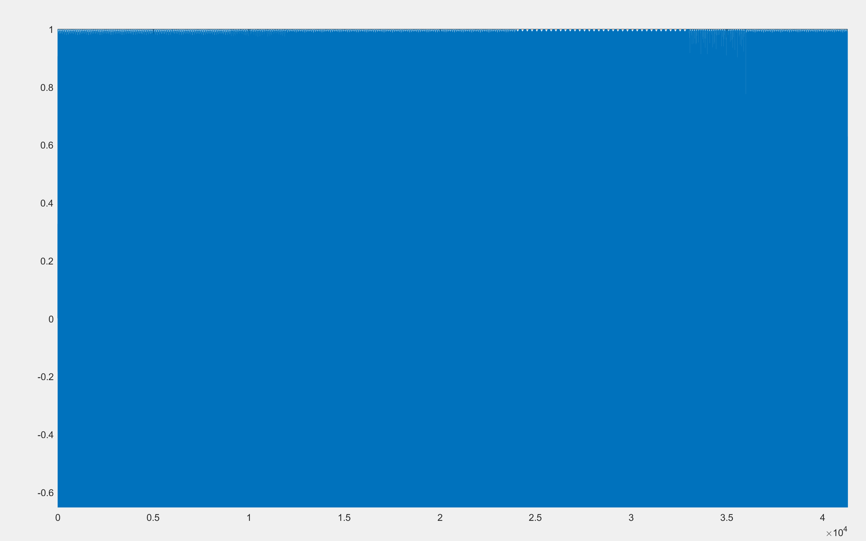

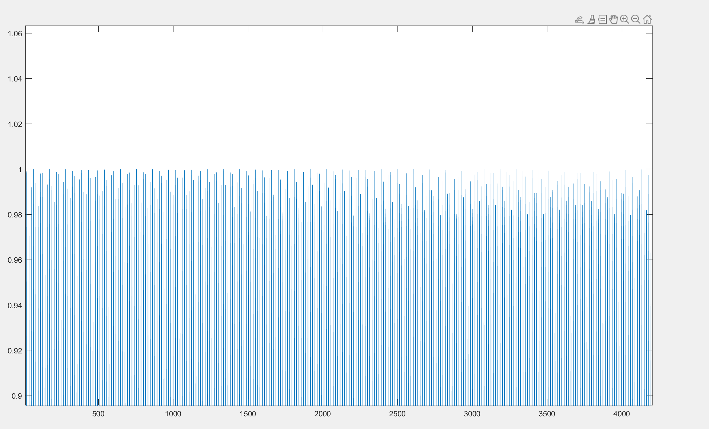

1. 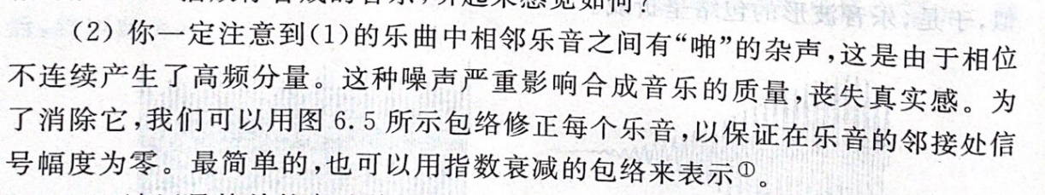

在这里，我选择使用指数衰减的包络来消除噪声，使得各个音符之间更加平滑，将音符与指数包络函数进行元素逐乘(.*运算符)，代码如下：

(具体的代码在：[matlab\answer_two_two.m](matlab/answer_two_two.m))

clc;

% 创建 MySound 类的实例

s=MySound();

%获取节拍时长

P=s.Get_P();

%待合成音乐

x=[];

%《东方红》第一小节

x=[x,envelope(s.SoundCreat_F('5', P * 1 / 4, 0))];

x=[x,envelope(s.SoundCreat_F('5', P * 1 / 4 / 2, 0))];

x=[x,envelope(s.SoundCreat_F('6', P * 1 / 4 / 2, 0))];

%-------------------------------------

x=[x,envelope(s.SoundCreat_F('2', P * 1 / 4 * 2, 0))];

%-------------------------------------

x=[x,envelope(s.SoundCreat_F('1', P * 1 / 4, 0))];

x=[x,envelope(s.SoundCreat_F('1', P * 1 / 4 / 2, 0))];

x=[x,envelope(s.SoundCreat_F('6', P * 1 / 4 / 2, -1))];

%-------------------------------------

x=[x,envelope(s.SoundCreat_F('2', P * 1 / 4 * 2, 0))];

% 播放合成的音乐

sound(x,8000);

% 绘制信号波形

plot(1:length(x), x);

%元素逐乘，实现包络

function result=envelope(sound)

result=sound .* exp(-(0:length(sound)-1)/(length(sound)/4));

end

对合成音乐x进行播放，发现效果非常好，噪声已经没有了，信号波形如图：

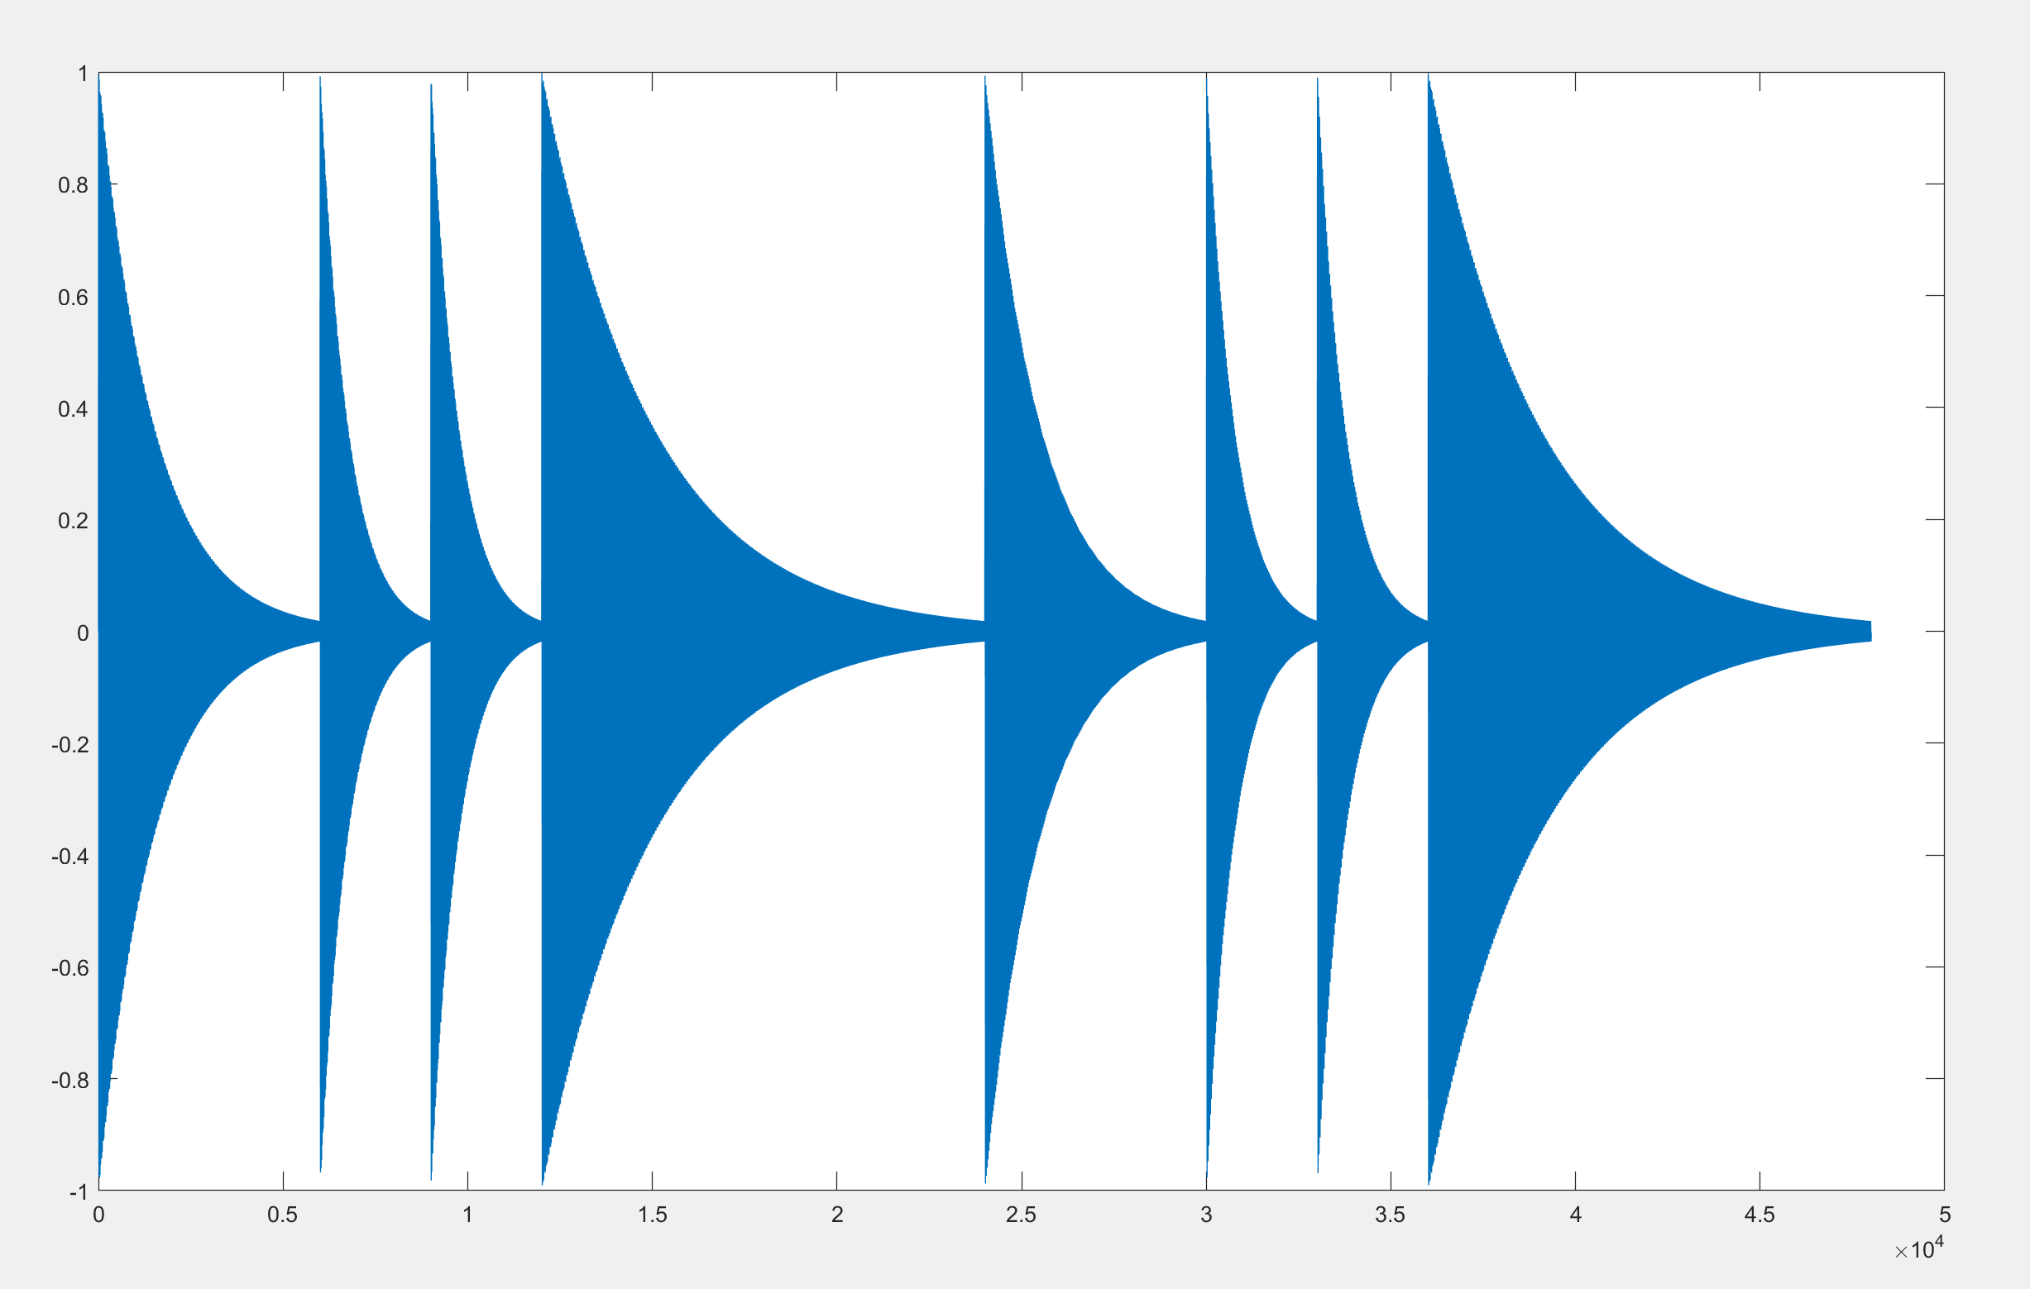

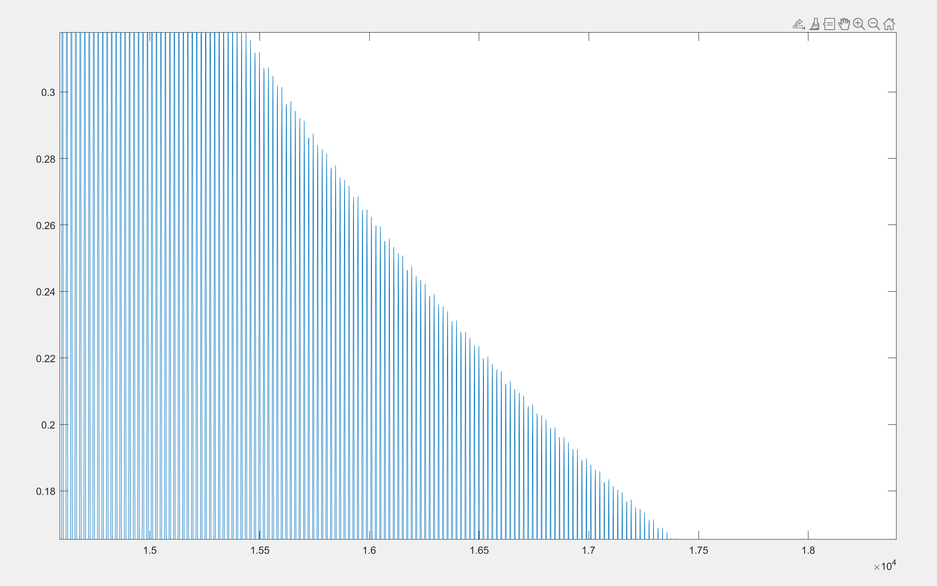

1. 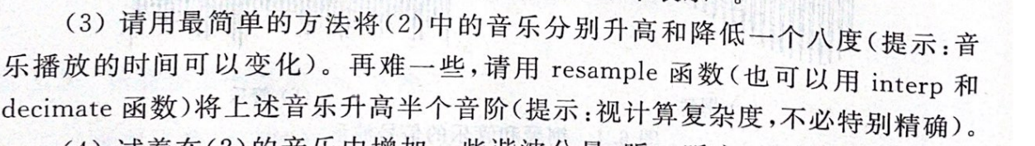

在这里，题目要求将2当中的音乐升高和降低一个八度，在前面我已经分析过，一个八度就是12个半音，因此，升高一个八度实际上就是提高12个半音，也就是将频率乘上2^(12/12)，变成原来的两倍。同理，降低一个八度就是降低12个半音，也就是将频率变成原来的1/2。因此可以用resample函数，对2当中的音乐进行重采样，因为当采样率变化时，采样时间发生了变化，这样信号的频率也发生了变化。用resample(x,2,1)使采样率变成原来的两倍并重采样，便可使得2当中音乐的频率变成原来的两倍，以此实现升高八度。同理，使用resample(x,1,2)将采样率变成原来的1/2并重采样，则频率变成了原来的1/2，实现了降低一个八度的功能，代码如下：

%升高一个八度

y=resample(x, 2, 1);

sound(y);

% 绘制信号波形

subplot(211);

plot(1:length(y), y);

%降低一个八度

y=resample(x, 1, 2);

%sound(y);

% 绘制信号波形

subplot(212)

plot(1:length(y), y);

这里的x就是2当中合成的音乐信号，波形如下：

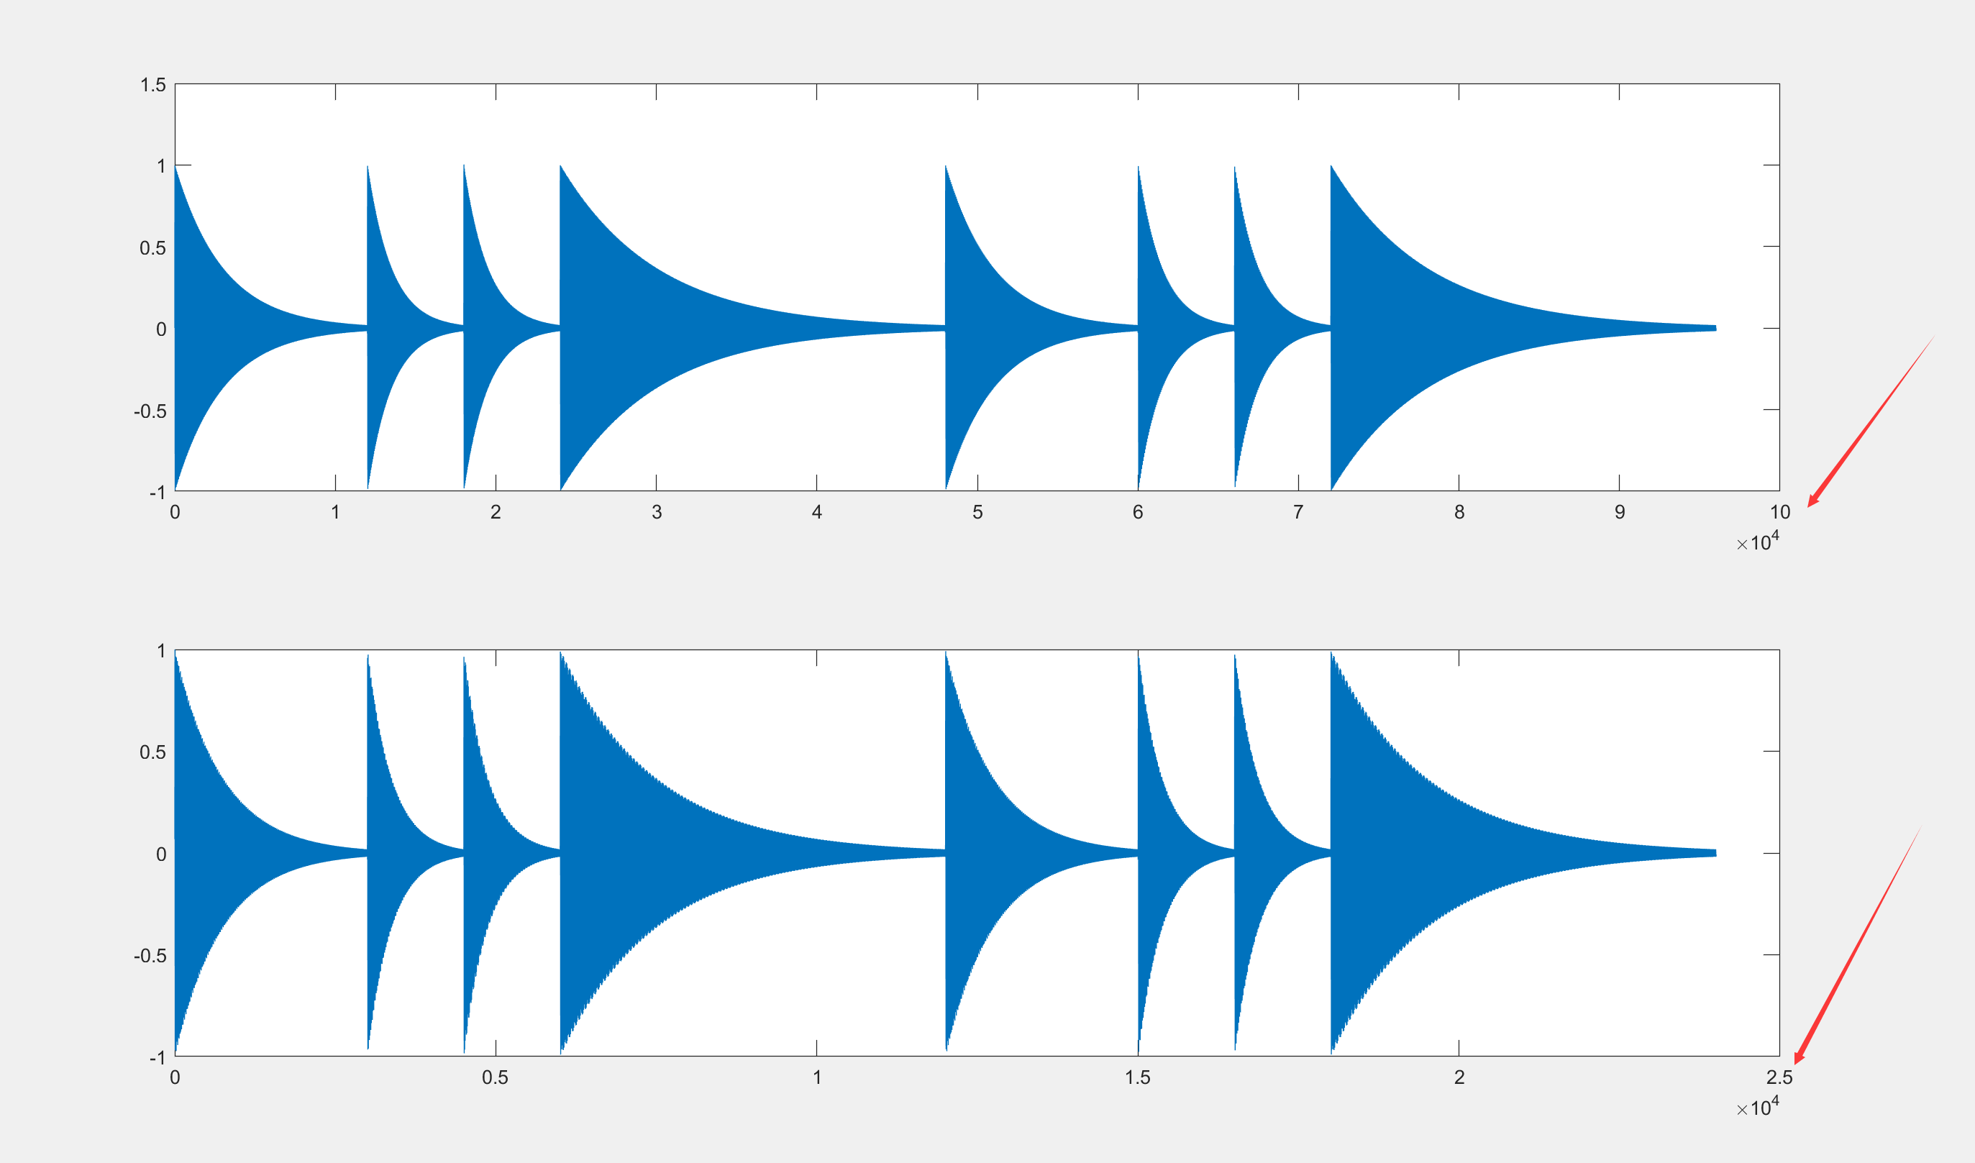

然后就是升高半个音阶的问题，升高半个音阶即将音乐信号的原频率乘上2^(1/12)，但是resample函数的输入参数不能为浮点数，因此在这里需要额外处理一下，2^(1/12)的具体数值是1.059463094...，小数位很长，为了方便计算，抛弃部分小数位，在这里将一个半音视为1.0595，则可以使用resample(x, 10595,10000)，因为这样就是把采样率提升10595/10000倍(1.0595倍)，代码如下：

(具体的代码在：[matlab\answer_two_three.m](matlab/answer_two_three.m))

%升高半个音阶

y=resample(x, 10595,10000);

sound(y);

figure;

% 绘制信号波形

plot(1:length(y), y);

运行后，得到波形：

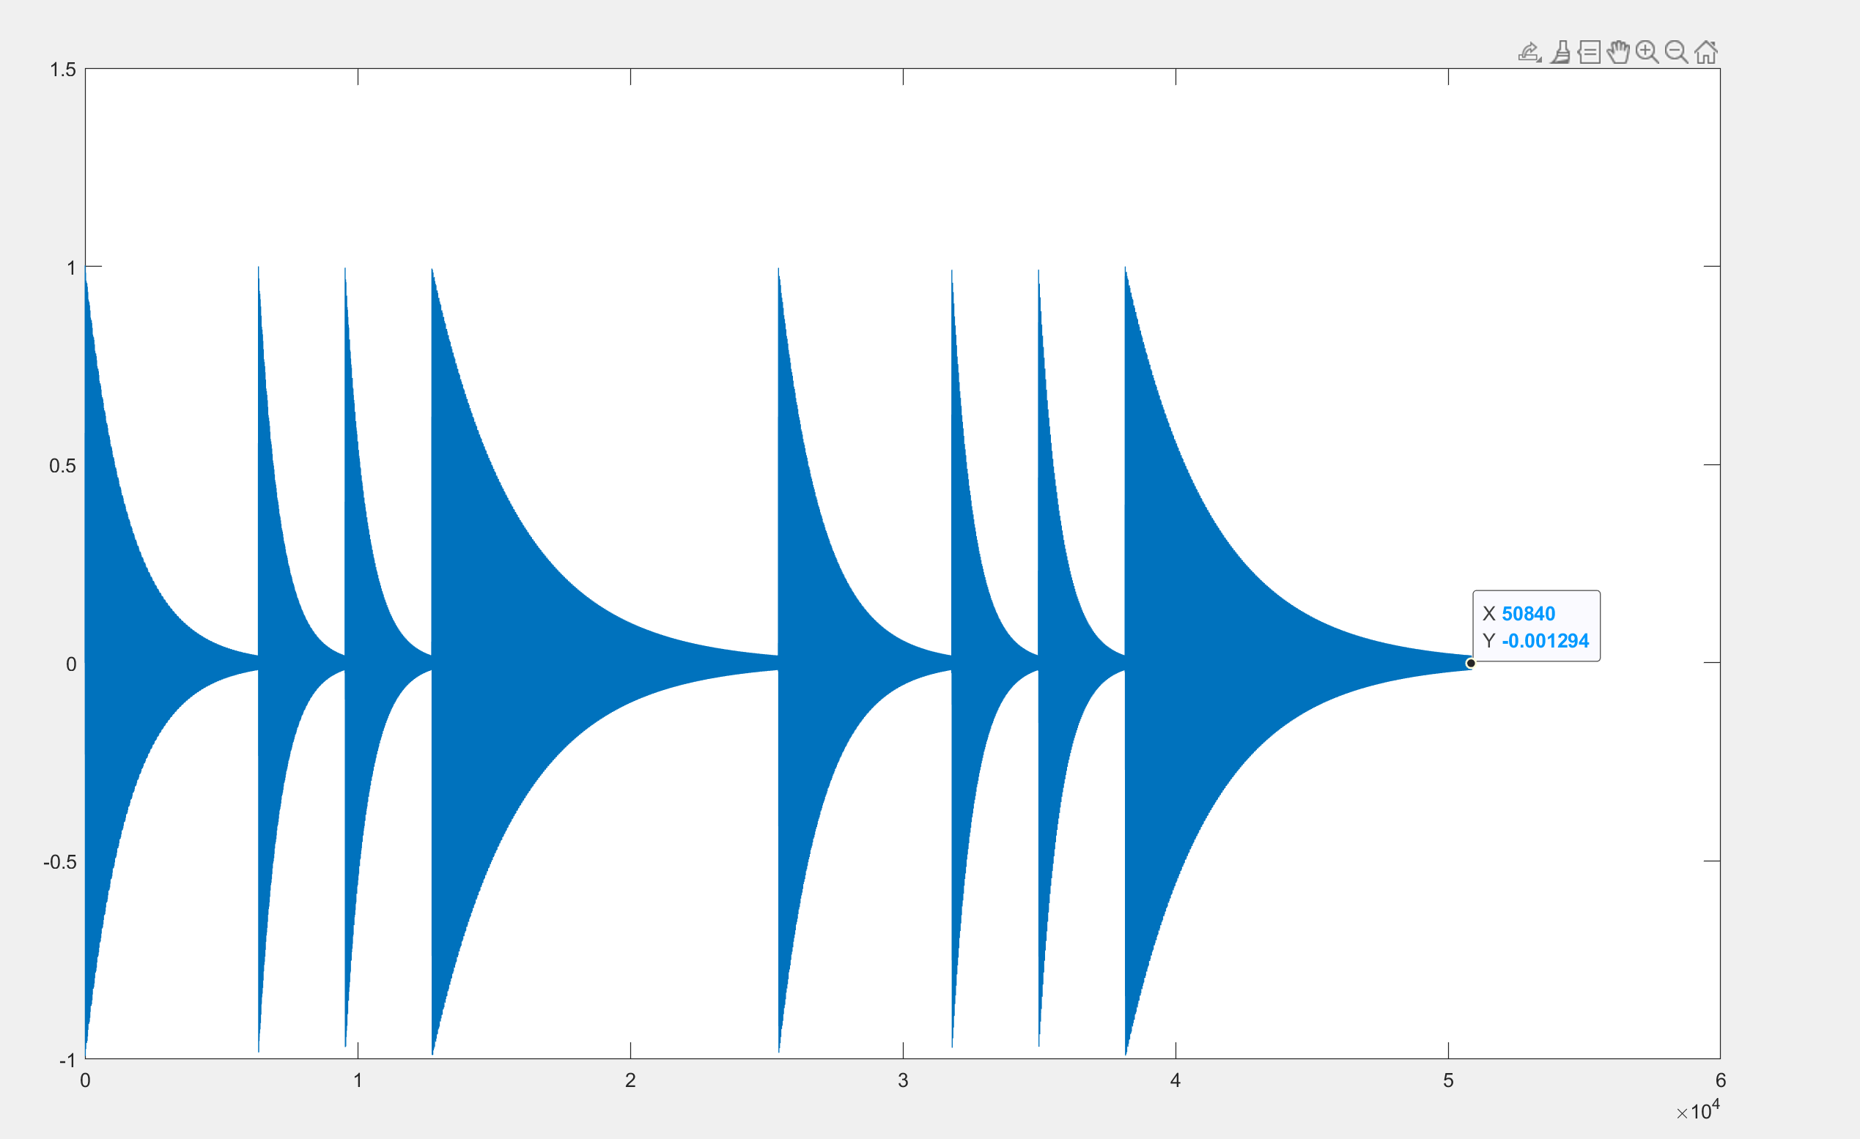

1. 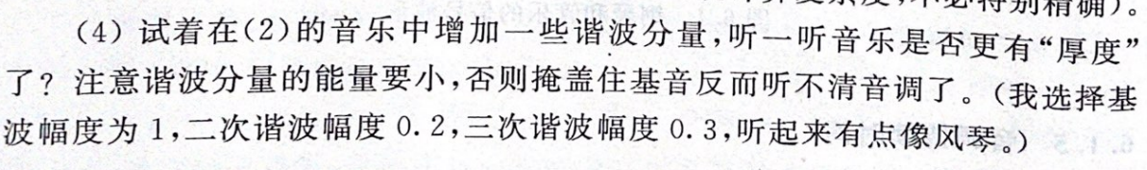

在这里我设2当中每个乐音都是x(f)，现在要增加谐波，基波幅度1，二次谐波幅度0.2，三次谐波幅度0.3，则增加谐波分量后的乐音应该是：1*x(f)+0.2*x(2*f)+0.3*x(3*f)。虽然resample函数可以通过改变采样率来改变每个乐音的频率，但是这会使得每个乐音的时间尺度发生变化，从而导致无法通过”+”运算符对各个乐音进行叠加，所以不能用resample函数。

在前面的讨论中，我已经给出了MySound类当中SoundCreat_F的代码，其中第三个参数代表提升了多少个八度，因此我利用这个参数来对每个乐音的频率进行修改，以此实现二次谐波和三次谐波。二次谐波，频率变成原来的两倍，相当于提升了一个八度，因此，给SoundCreat_F函数的第三个参数在原始值的基础上加1，就可以使得频率变成原来的2倍了；对于三次谐波，频率变成原来的三倍，相当于提升了log2(3)个八度，所以同理，给SoundCreat_F函数的第三个参数在原始值的基础上加log2(3)，就能使频率变成原来的3倍了。

为了使得代码看上去简洁并方便理解，我增加一个Harmonics函数，实现对单个乐音的创建、包络以及增加谐波分量，代码如下：

%包络并增加谐波分量

function result=Harmonics(s, key,duration,ex)

x = [];

x = 1 * envelope(s.SoundCreat_F(key, duration, ex + 0)); %基波

x= x + 0.2 * envelope(s.SoundCreat_F(key, duration, ex + 1)); %二次谐波

x = x + 0.3 * envelope(s.SoundCreat_F(key, duration, ex + log2(3))); %三次谐波

result = x;

end

其中envelop函数是实现包络修正的函数，在之前的讨论里我提供过代码。而后利用Harmonics函数，再将《东方红》第一小节演奏一遍(乐谱分析前面讲过，就不再说明了)，代码如图：

(具体的代码在：[matlab\answer_two_four.m](matlab/answer_two_four.m))

%《东方红》第一小节

x=[x,Harmonics(s, '5', P * 1 / 4, 0)];

x=[x,Harmonics(s, '5', P * 1 / 4 / 2, 0)];

x=[x,Harmonics(s, '6', P * 1 / 4 / 2, 0)];

%-------------------------------------

x=[x,Harmonics(s, '2', P * 1 / 4 * 2, 0)];

%-------------------------------------

x=[x,Harmonics(s, '1', P * 1 / 4, 0)];

x=[x,Harmonics(s, '1', P * 1 / 4 / 2, 0)];

x=[x,Harmonics(s, '6',P * 1 / 4 / 2, -1)];

%-------------------------------------

x=[x,Harmonics(s, '2', P * 1 / 4 * 2, 0)];

% 播放合成后的音乐信号

sound(x,8000);

figure;

plot(1:length(x), x);

而后运行，发现与之前相比，声音发生了明显的变化，但是听起来并不像风琴。而后经过分析，发现是包络函数的问题，因为在第三小问中我是使用指数衰减来进行包络降噪的，但是包络曲线会影响最终的声音效果。所以在这里我得把包络函数修改一下，改成和教材上的一致，教材上的包络曲线如图：

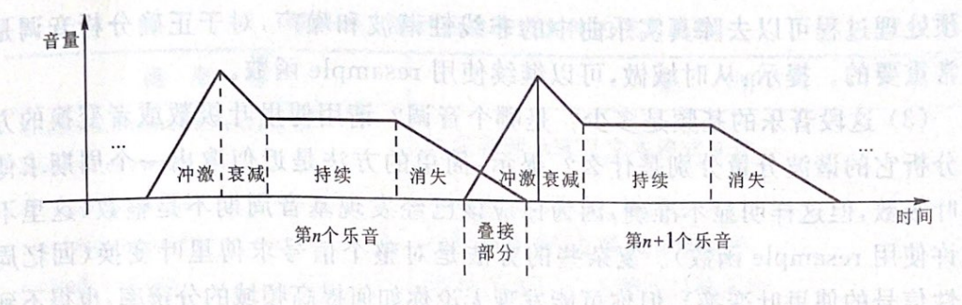

用尺进行测量，得到包络曲线的各个参数应该是这样的：

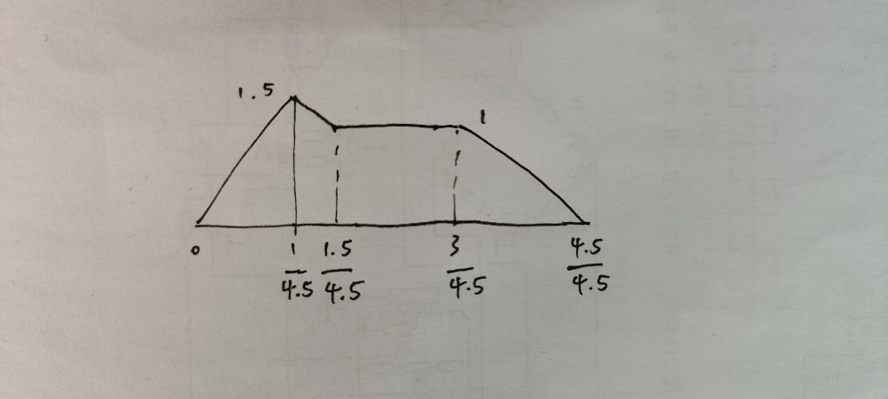

而后通过控制t的范围，来实现了教材上的包络函数，代码如下：

%元素逐乘，实现包络

function result = envelope(sound)

% 计算包络时间点

t = (0:length(sound)-1)/(length(sound)-1);

% 计算包络函数

envelope = zeros(size(sound));

envelope(t < 1/4.5) = 1.5 / (1/4.5) * t(t < 1/4.5);

envelope(t >= 1/4.5 & t < 1.5/4.5) = 1.5 - (0.5/(1.5/4.5-1/4.5)) * (t(t >= 1/4.5 & t < 1.5/4.5) - 1/4.5);

envelope(t >= 1.5/4.5 & t < 3/4.5) = 1;

envelope(t >= 3/4.5 & t <= 1) = 1 - (1/(1-3/4.5)) * (t(t >= 3/4.5 & t <= 1) - 3/4.5);

% 对信号幅度进行包络调整

result = envelope .* sound;

end

将包络函数修改之后，听上去确实像风琴了，这个是合成音乐信号x的波形图：

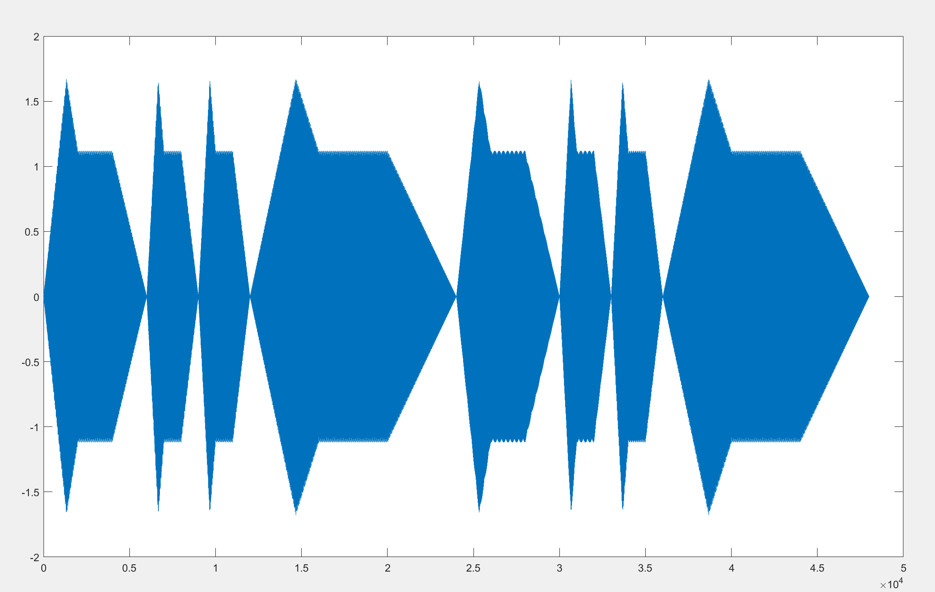

1. 

我选择演奏《原神》 3.6 甘露花海地区的BGM《灵光的回响》，以第二个实验、第四问的代码为基础来进行演奏。通过搜索，找到其简谱如下：

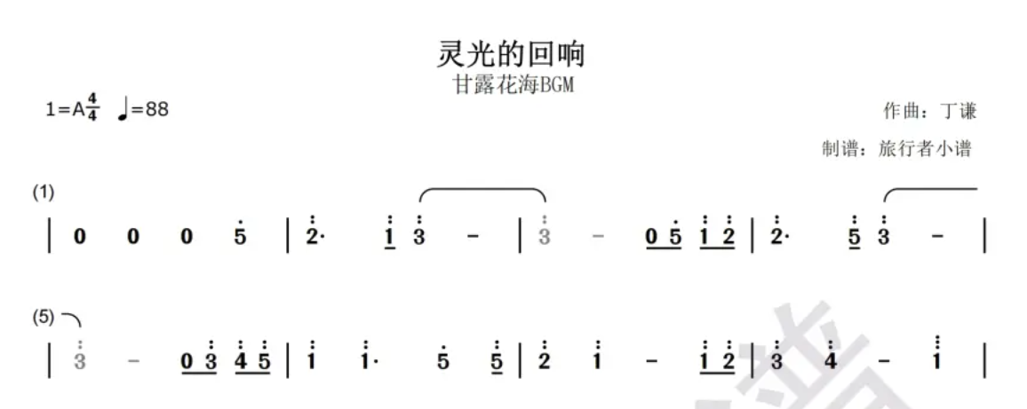

该简谱里面存在”0”，”0”是休止符，因此需要对MySound类内的函数进行修改。为了方便，我将休止符定义为”频率为0”。注意休止符并不是频率为0的正弦波，我只是为了方便，将休止符定义为”频率为0”，实际上在代码里需要额外的处理。对o_sound函数和o_sound_Creat函数进行修改，当输入的freq是0时，生成对应长度的零向量，代码如下：

function result=o_sound_Creat(obj,freq,duration) %频率,播放时长

Fs = 8000; % 采样率

y=[];

if freq~=0

t = 0:1/Fs:duration/1000; % 时间向量，ms

y = 1*sin(2*pi*freq*t); % 生成sin波 幅度为1

else

t = 0:1/Fs:duration/1000; % 时间向量，ms

% 创建长度相同的零向量

y = zeros(size(t));

end

result=y;

end

当输入的频率为”0”时就视作休止符，生成相同长度的零向量实现休止。而对应的Byname函数也得处理一下，为了避免影响到各个音名的频率计算，将”0”放在数组末尾，而后当音名为”0”时，将频率freq设置为0，代码如下：

function result=SoundCreat_Byname(obj,name,duration,ex) %音名,播放时长,提升八度

%从F0开始各音名依次升高

names = ["F0","Gb0","G0","Ab0","A0","Bb0","B0","C1","Db1","D1","Eb1","E1","F1","Gb1","G1","Ab1","A1","Bb1","B1","C2","Db2","D2","Eb2","E2","F2","0"];

for i = 1:length(names)

if strcmp(names(i), name)

f=174.61; %F0的频率

freq=f*(obj.K^(i-1)); %从F0导出其他音名的频率

freq=freq*(2^ex); %每提升一个八度，频率变成原来的2倍，每降低一个八度，频率变成原来的1/2倍

if strcmp(names(i), "0")

freq=0;

end

result=obj.o_sound_Creat(freq,duration);

end

end

end

然后，对应的唱名函数，也得处理一下”0”，因为函数内数组的元素顺序并不影响唱名的频率计算，所以可以把”0”直接放在数组第一个，代码如下：

%F大调

function result=SoundCreat_F(obj,key,duration,ex)

keys=['0','1','2','3','4','5','6','7','i'];

names=["0","F1","G1","A1","Bb1","C2","D2","E2","F2"];

for i=1:length(keys)

if strcmp(keys(i), key)

result=obj.SoundCreat_Byname(names(i),duration,ex);

end

end

end

这样处理之后，MySound类整体就支持休止符了，现在来分析《灵光的回响》简谱：

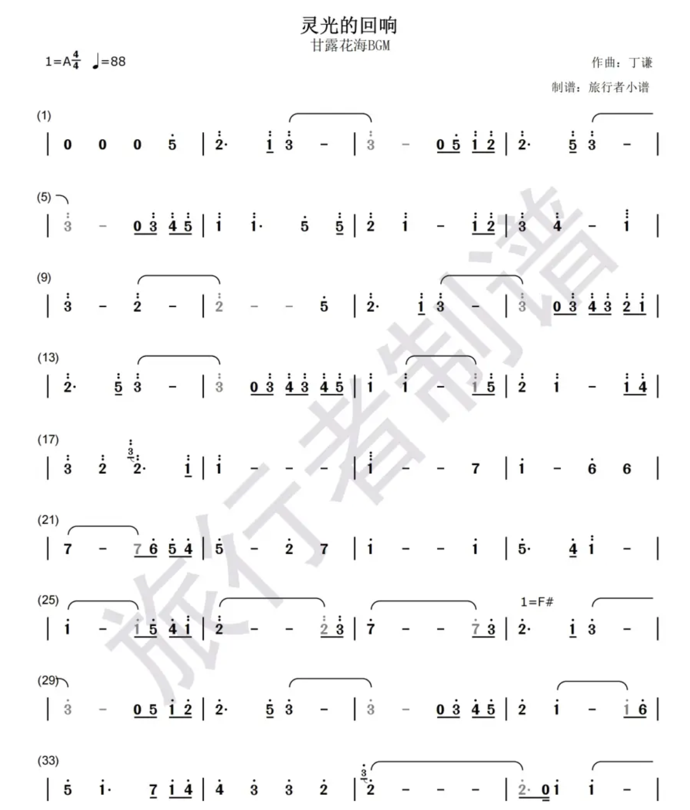

1=A 4/4，说明它是A小调，并把节拍分分4份（四分音符），每个小节四个四分音符，0代表休止。但是在后面的演奏中，出现了1=F#，变调了。所以为了方便，我在这里统一用C大调进行演奏。现在来找一些特例进行分析，”5”上面带一个点，表示在”5”唱名的基础上，提升一个八度，同理的，两个点就是提升两个八度，三个点就是提升八度。而后再来看看”2 · “，唱名后面带一个点，这个点叫做附点，表示在演奏唱名”2”时，在原始演奏时间的基础上增加1/2的演奏时间。而后便是”-“，其是延时线，代表演奏时间延长一个四分音符的时间。而两个小节的同一个数字上方带一个弧线，表示连续演奏，两个小节之间演奏不要断开。然后就是唱名下面带一个横杠”_”，其为减时线，代表演奏时间变成原来的二分之一。这样就对此简谱分析完毕了，根据上面的理论，来写代码完成其演奏。

我将整个简谱，都用MATLAB演奏了出来，代码如下：

(具体的代码在[matlab\answer_two_five.m](matlab/answer_two_five.m))

%《灵光的回响》

x=[x,Harmonics(s, '0', P * 1 / 4, 0)];

x=[x,Harmonics(s, '0', P * 1 / 4, 0)];

x=[x,Harmonics(s, '0', P * 1 / 4, 0)];

x=[x,Harmonics(s, '5', P * 1 / 4, 1)];

%-------------------------------------

x=[x,Harmonics(s, '2', P * 1 / 4 + P * 1 / 4 / 2, 2)];

x=[x,Harmonics(s, '1', P * 1 / 4 / 2, 2)];

x=[x,Harmonics(s, '3', P * 1 / 4 * 4, 2)]; %跨小节，连续播放4个四分音符的时长

%-------------------------------------

x=[x,Harmonics(s, '0', P * 1 / 4 / 2, 0)];

x=[x,Harmonics(s, '5', P * 1 / 4 / 2, 1)];

x=[x,Harmonics(s, '1', P * 1 / 4 / 2, 2)];

x=[x,Harmonics(s, '2', P * 1 / 4 / 2, 2)];

%-------------------------------------

x=[x,Harmonics(s, '2', P * 1 / 4 + P * 1 / 4 / 2, 2)];

x=[x,Harmonics(s, '5', P * 1 / 4 + P * 1 / 4 / 2, 2)];

x=[x,Harmonics(s, '3', P * 1 / 4 * 4, 2)];

%-------------------------------------

Harmonics函数和第四问一样，实现包络修正、谐波的增加，只不过从F大调改成了C大调：

%包络并增加谐波分量

function result=Harmonics(s, key,duration,ex)

x = [];

x = 1 * envelope(s.SoundCreat_C(key, duration, ex + 0)); %基波

x= x + 0.2 * envelope(s.SoundCreat_C(key, duration, ex + 1)); %二次谐波

x = x + 0.3 * envelope(s.SoundCreat_C(key, duration, ex + log2(3))); %三次谐波

result = x;

end

运行后，完整地演奏了《灵光的回响》

1. 用傅里叶级数分析音乐
2. 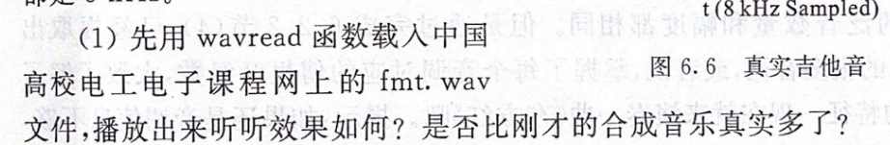

首先将fmt.wav文件下载，并和.m文件放在同一个文件夹，而后使用wavread函数和sound函数播放fmt.wav，但是matlab报错了，因为我使用的版本是MATLAB 2020版，在这个版本当中，wavread函数已经被移除了，所以，我改用audioread函数来读入、播放，代码：

clc;

load 'Guitar.MAT';

[s, fs] = audioread('fmt.wav');

sound(s, fs);

发现听起来比我用代码合成的更为真实、自然。

1. 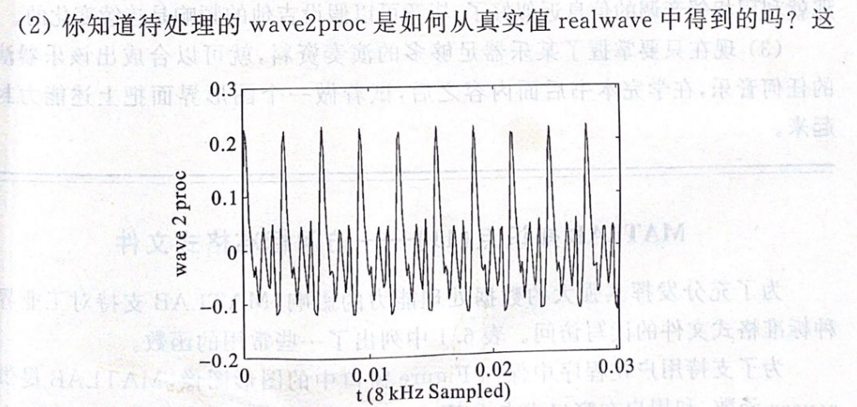

使用plot函数画出realwave和wave2proc的时域波形，代码如下：

clc;

load 'Guitar.MAT';

[s, fs] = audioread('fmt.wav');

figure;

subplot(211);

plot(1:length(realwave), realwave);

title('realwave');

subplot(212);

plot(1:length(wave2proc), wave2proc);

title('wave2proc');

得到时域波形：

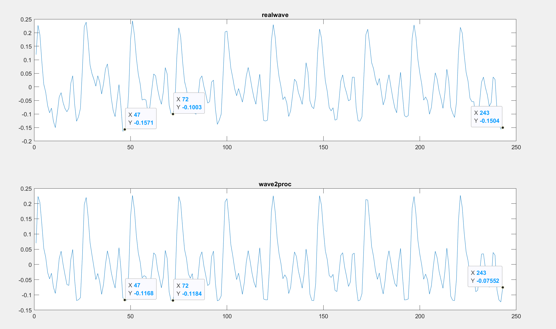

可以看到一共有243个点，每个周期的长度，大约为72-47=25个点。与此同时，预处理后的波形wave2proc与原波形realwave相差不大，但是预处理后的波形，每个周期内波形基本上相同，而原波形的周期性则没有这么好，非线性谐波和噪声更多。所以要通过预处理得到wave2proc的话，需要想办法减少信号当中的非线性谐波和噪声。因为信号是周期的，所以在这里我考虑用 周期平均 的方法来减少噪声和非线性谐波，因为这些干扰信号是随机的，不随时间呈现周期性。具体操作就是将信号每个周期内的第N个点相加而后求平均值，变成一个周期。在这里，realwave一个周期内有25个点，但是总共只有243个点，可以先用resample函数重采样，使得采样点变成250个，这样就相当于有了10个周期。而后进行周期平均操作，操作后相当于将10个周期变成了一个周期，10个点压缩成了一个点，将噪声的影响降低了10倍，并减少了非线性谐波的影响。因为周期平均后，点数变成了25，为了恢复原始长度，可以利用repmat函数对处理后的信号重复10列，变成10个周期，再次resample，减少采样点至243，这样处理就完毕了，代码如下：

(具体代码在：[matlab\answer_three_two.m](matlab/answer_three_two.m))

%重采样，变成250个点

w=resample(realwave,250,243);

% 将信号重塑为一个10行25列的矩阵，每行代表一个周期内的点

w_matrix = reshape(w, 25, 10)';

% 周期平均操作，对矩阵的每一列求平均，得到一个周期

w_mean = mean(w_matrix);

% 将信号重复，变成10个周期

w=repmat(w_mean,1,10);

% 重采样，变成243个点

w=resample(w,243,250);

figure;

plot(1:length(wave2proc), wave2proc);

title('wave2proc');

hold on;

plot(1:length(w), w,'r');

title('my wave2proc');

这里我通过hold on指令，将参考的预处理结果wave2proc和我处理后的结果

my wave2proc重叠在一起，我的结果用红色标出，效果如图：

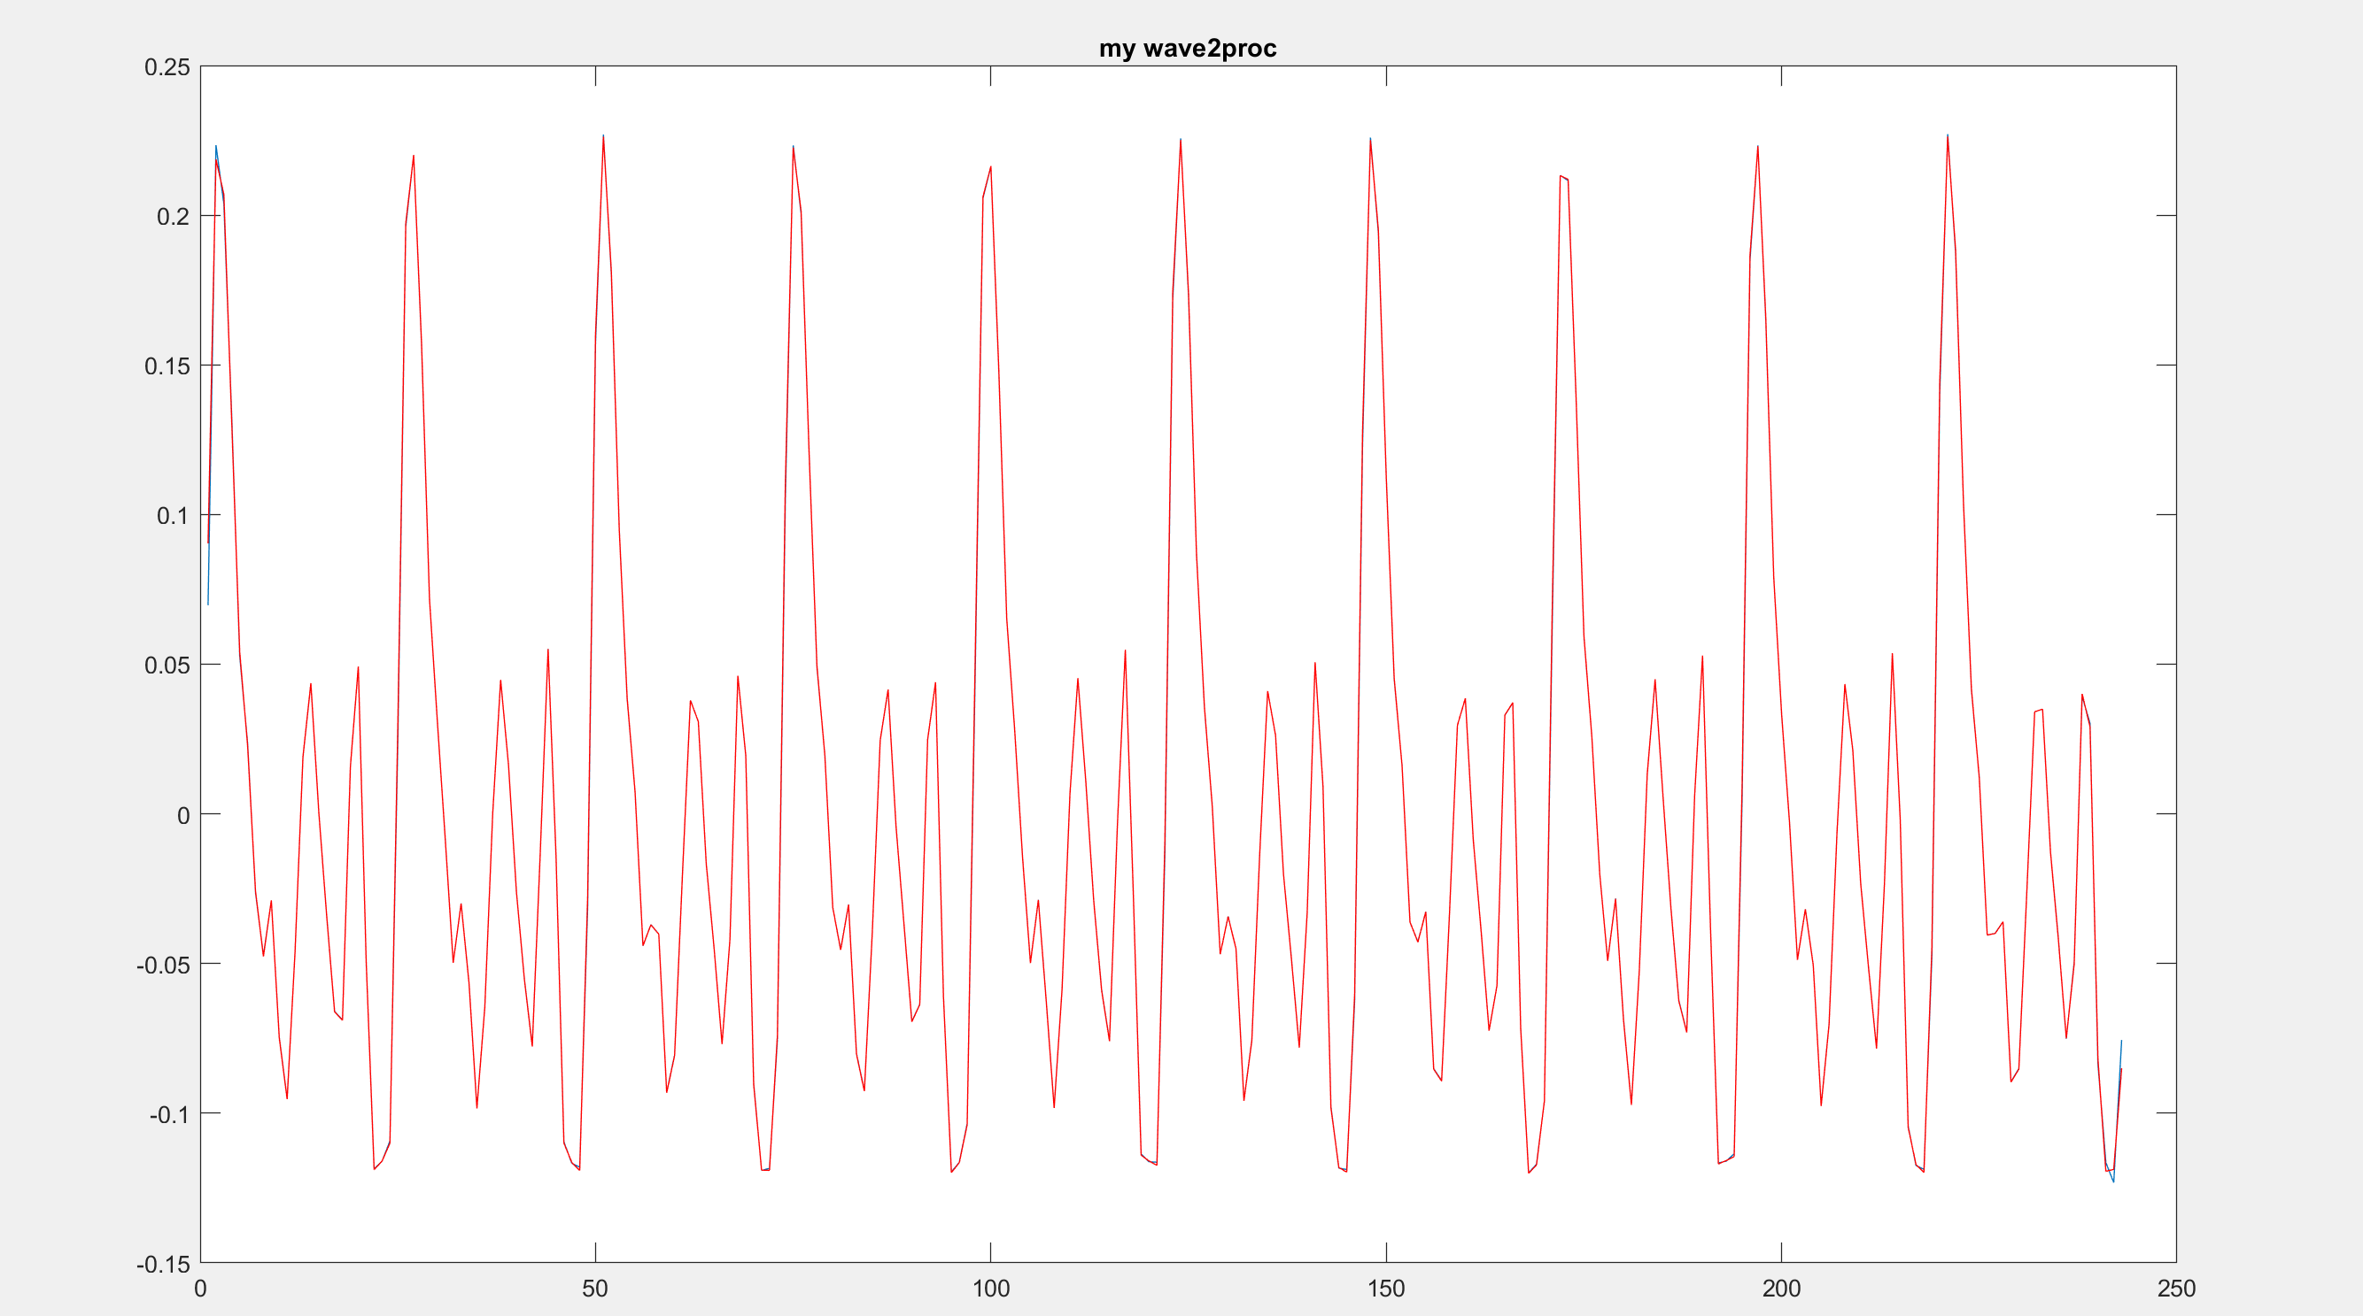

可以看见我的处理结果和参考处理结果重叠的非常好，说明我的思路没错，本题就是用 周期平均 的方法进行预处理的。

1. 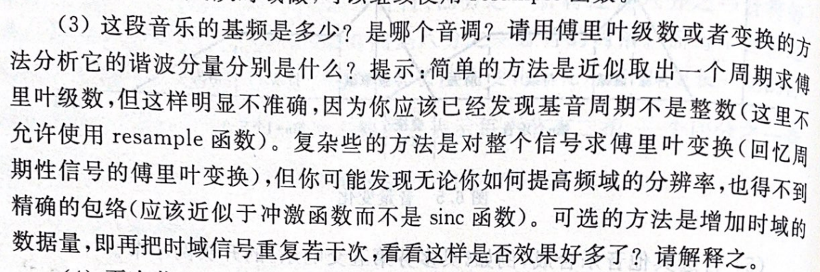

利用fft对整个信号求傅里叶变换，代码：

clc;

load 'Guitar.MAT';

% FFT 长度 2^k>=N(采样点数量)

fs=8000;

N=length(wave2proc);

len=2^nextpow2(N);

% 傅里叶变换

y=fft(wave2proc,len);

% FFT结果是对称的，取左半边结果，再除以采样点数量以计算幅值，得到每个频率分量的单边幅值

h=y(1:len/2)/N;

% 取模得到单边幅值的振幅大小，x2 得到双边幅值的振幅大小

h=abs(h)*2;

x=fs/2*linspace(0,1,len/2);

plot(x,h);

得到结果：

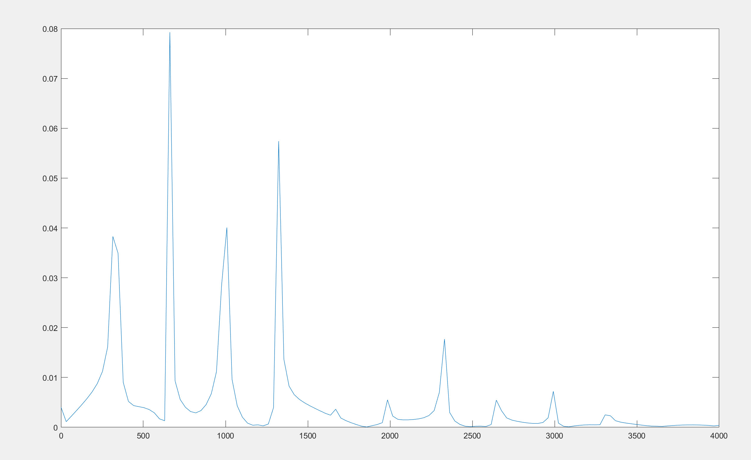

如图，包络并不精确，根据教材的提示，尝试增加FFT的长度，以此提高抽样频率，将分辨率提高，发现最大只能将FFT长度增加到len=10^nextpow2(N);，再大就会内存泄漏了，但是和教材上说的一样，效果依然不好，如图：

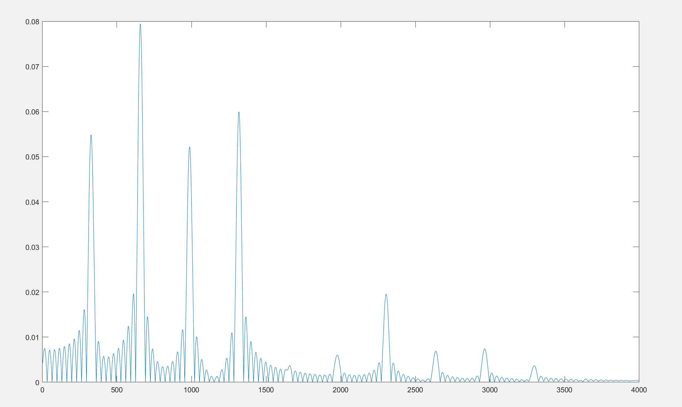

分析其原因，是因为wave2proc的数据量不够，周期性不强，所以得到的结果离散化程度不高，对此，可以利用repmat函数将wave2proc重复多次，增加数据量，以此增强周期性、提高离散化程度，这里我选择重复100次，代码如下：

(具体代码在：[matlab\answer_three_three.m](matlab/answer_three_three.m))

clc;

load 'Guitar.MAT';

% FFT 长度 2^k>=N(采样点数量)

fs=8000;

wave2proc=repmat(wave2proc,100,1); %重复一百次

N=length(wave2proc);

len=2^nextpow2(N);

% 傅里叶变换

y=fft(wave2proc,len);

% FFT结果是对称的，取左半边结果，再除以采样点数量以计算幅值，得到每个频率分量的单边幅值

h=y(1:len/2)/N;

% 取模得到单边幅值的振幅大小，x2 得到双边幅值的振幅大小

h=abs(h)*2;

x=fs/2*linspace(0,1,len/2);

plot(x,h);

结果如图：

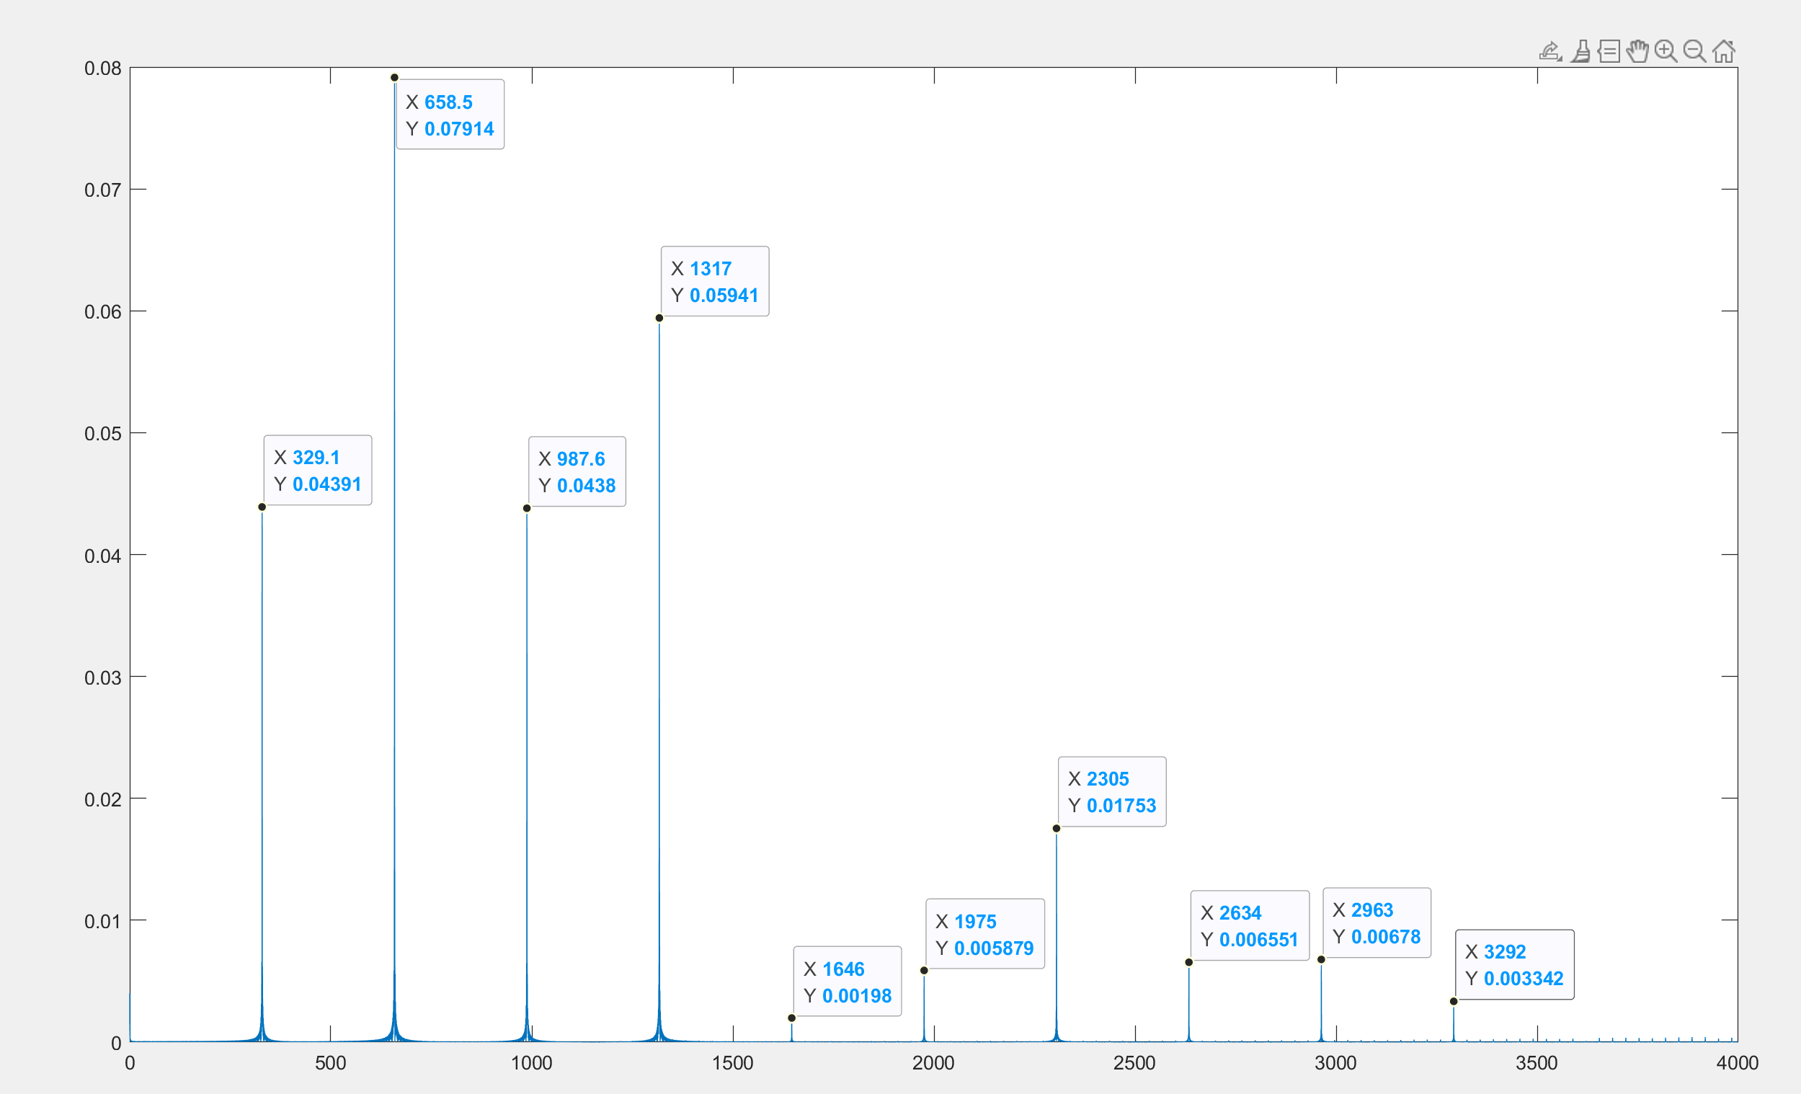

可见进行了100次重复后，效果确实好多了，结果的离散化程度大幅度提高了。通过图像上的点，即可得到这段音乐的基波为329.1 Hz，音名为”E1”，不过频率比”E1”的标准频率略低一点。二次谐波幅值0.07914，三次谐波0.0438，四次谐波0.05941，五次谐波0.00198，六次谐波0.005879，七次谐波0.01753，八次谐波0.006551，九次谐波0.00678，十次谐波0.003342

1. 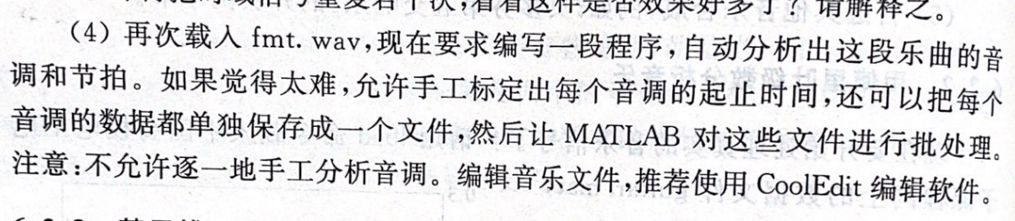

在这里要使用MATLAB自动分析音调和节拍，但是每个音调包含的谐波都不尽相同，波形复杂，且不同音调之前可能存在不同程度的重叠，对代码要求有一定的容错性，难度较高，因此我选择先用CoolEdit编辑音乐文件，分析每个音调的大致起止时间。

fmt.wav如图：

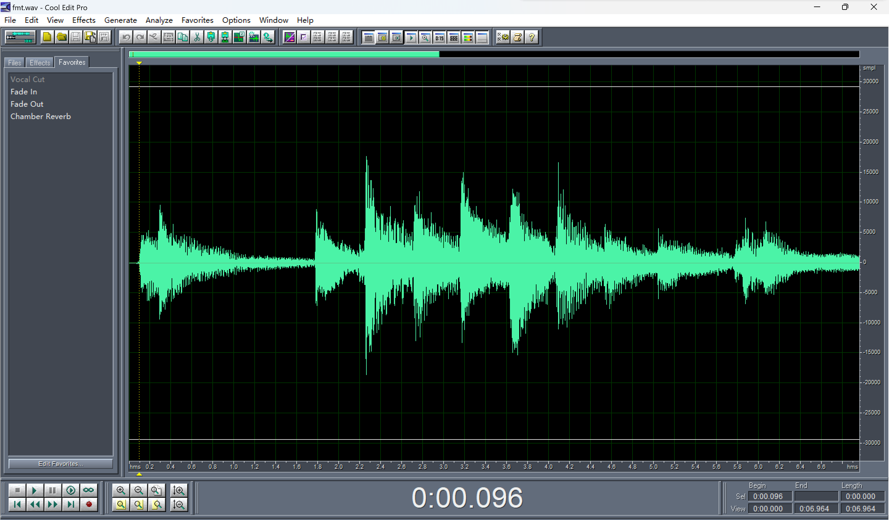

分析出各个时间点time=[0.096,0.268,1.767,2.235,2.706,3.146,3.606,4.056,4.52,5.03,5.748,5.978,7.015,7.709,7.923,8.028,8.49,8.959,9.454,9.852,10.125,10.356,10.565,10.822,11.292,11.741,12.284,12.741,13.269,13.758,14.315,14.939,15.432]

而后载入fmt.wav，对音乐数据进行分割，代码如下：

clc;

time=[0.096,0.268,1.767,2.235,2.706,3.146,3.606,4.056,4.52,5.03,5.748,5.978,7.015,7.709,7.923,8.028,8.49,8.959,9.454,9.852,10.125,10.356,10.565,10.822,11.292,11.741,12.284,12.741,13.269,13.758,14.315,14.939,15.432];

% 载入音频文件

[audio, fs] = audioread('fmt.wav');

audio_ranges = cell(1, length(time)-1);

for i = 1:1:length(time)-1

start_idx = round(time(i) * fs) + 1;

end_idx = round(time(i+1) * fs);

audio_ranges{i} = audio(start_idx:end_idx);

end

为了方便实现自动化，先把第三问的代码，封装为search函数，并将重复次数从100增加至1000，以提高离散化程度，代码如下：

function Search(w,fs)

% FFT 长度 2^k>=N(采样点数量)

w=repmat(w,1000,1); %重复1000次

N=length(w);

len=2^nextpow2(N);

% 傅里叶变换

y=fft(w,len);

% FFT结果是对称的，取左半边结果，再除以采样点数量以计算幅值，得到每个频率分量的单边幅值

h=y(1:len/2)/N;

% 取模得到单边幅值的振幅大小，x2 得到双边幅值的振幅大小

h=abs(h)*2;

x=fs/2*linspace(0,1,len/2);

figure;

plot(x,h);

end

而后对分割出来的信号进行遍历播放，并分析观察，为自动化做前置准备、分析工作，代码如下：

% 遍历音频数据

for i = 1:length(audio_ranges)

sound(audio_ranges{i});

Search(audio_ranges{i},fs);

pause(time(i+1)-time(i));

end

基频是幅值谱上第一个幅值较大的点，运行之后，发现基频的幅值基本上都比较大，并且均高于0.02

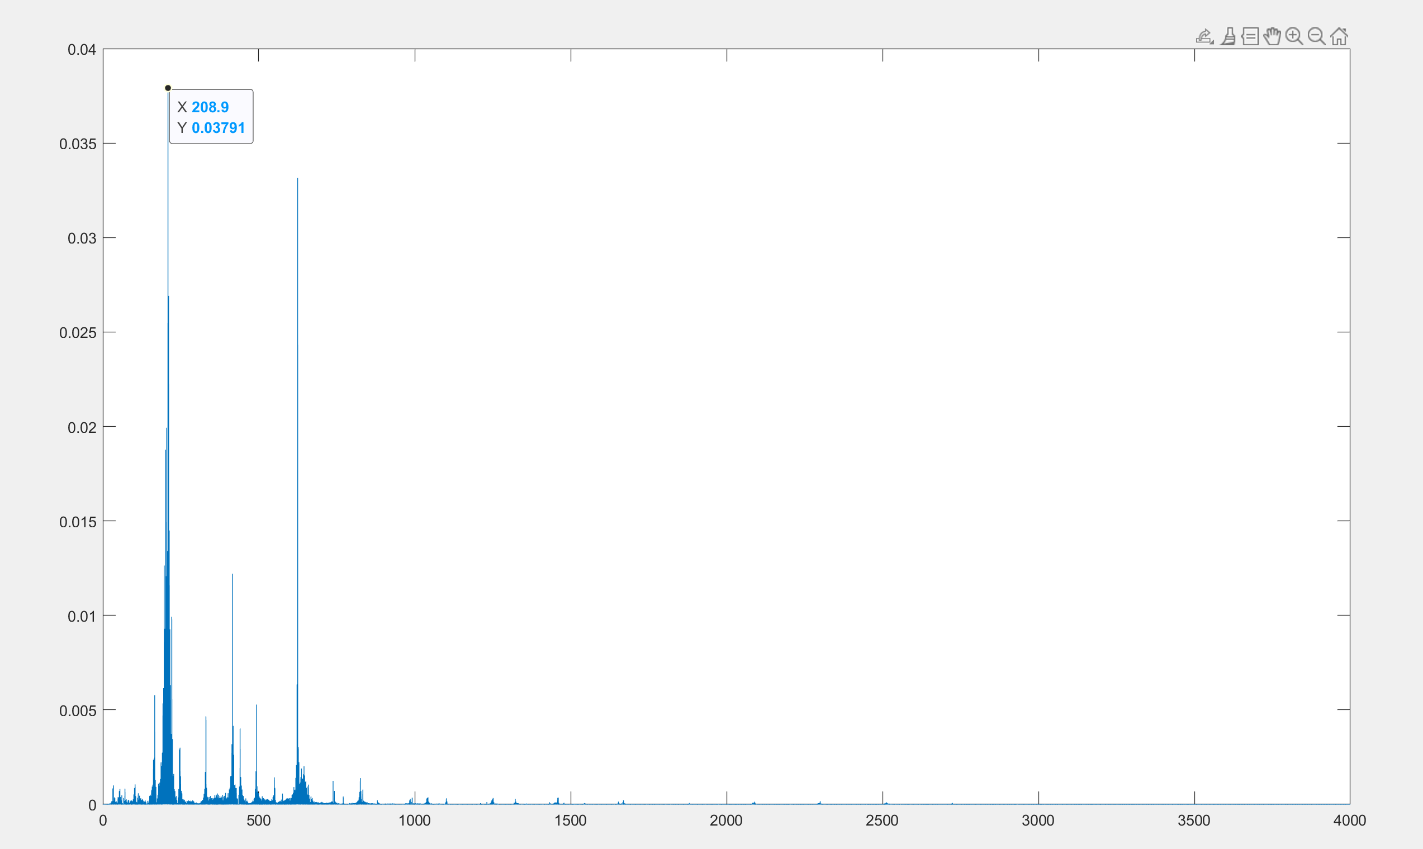

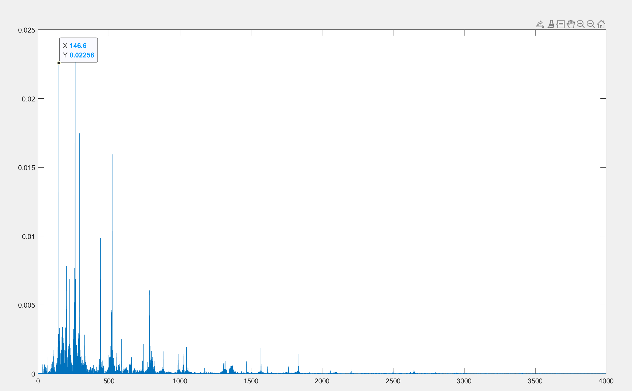

但有少部分的例外，它们的幅值整体上都比较小：

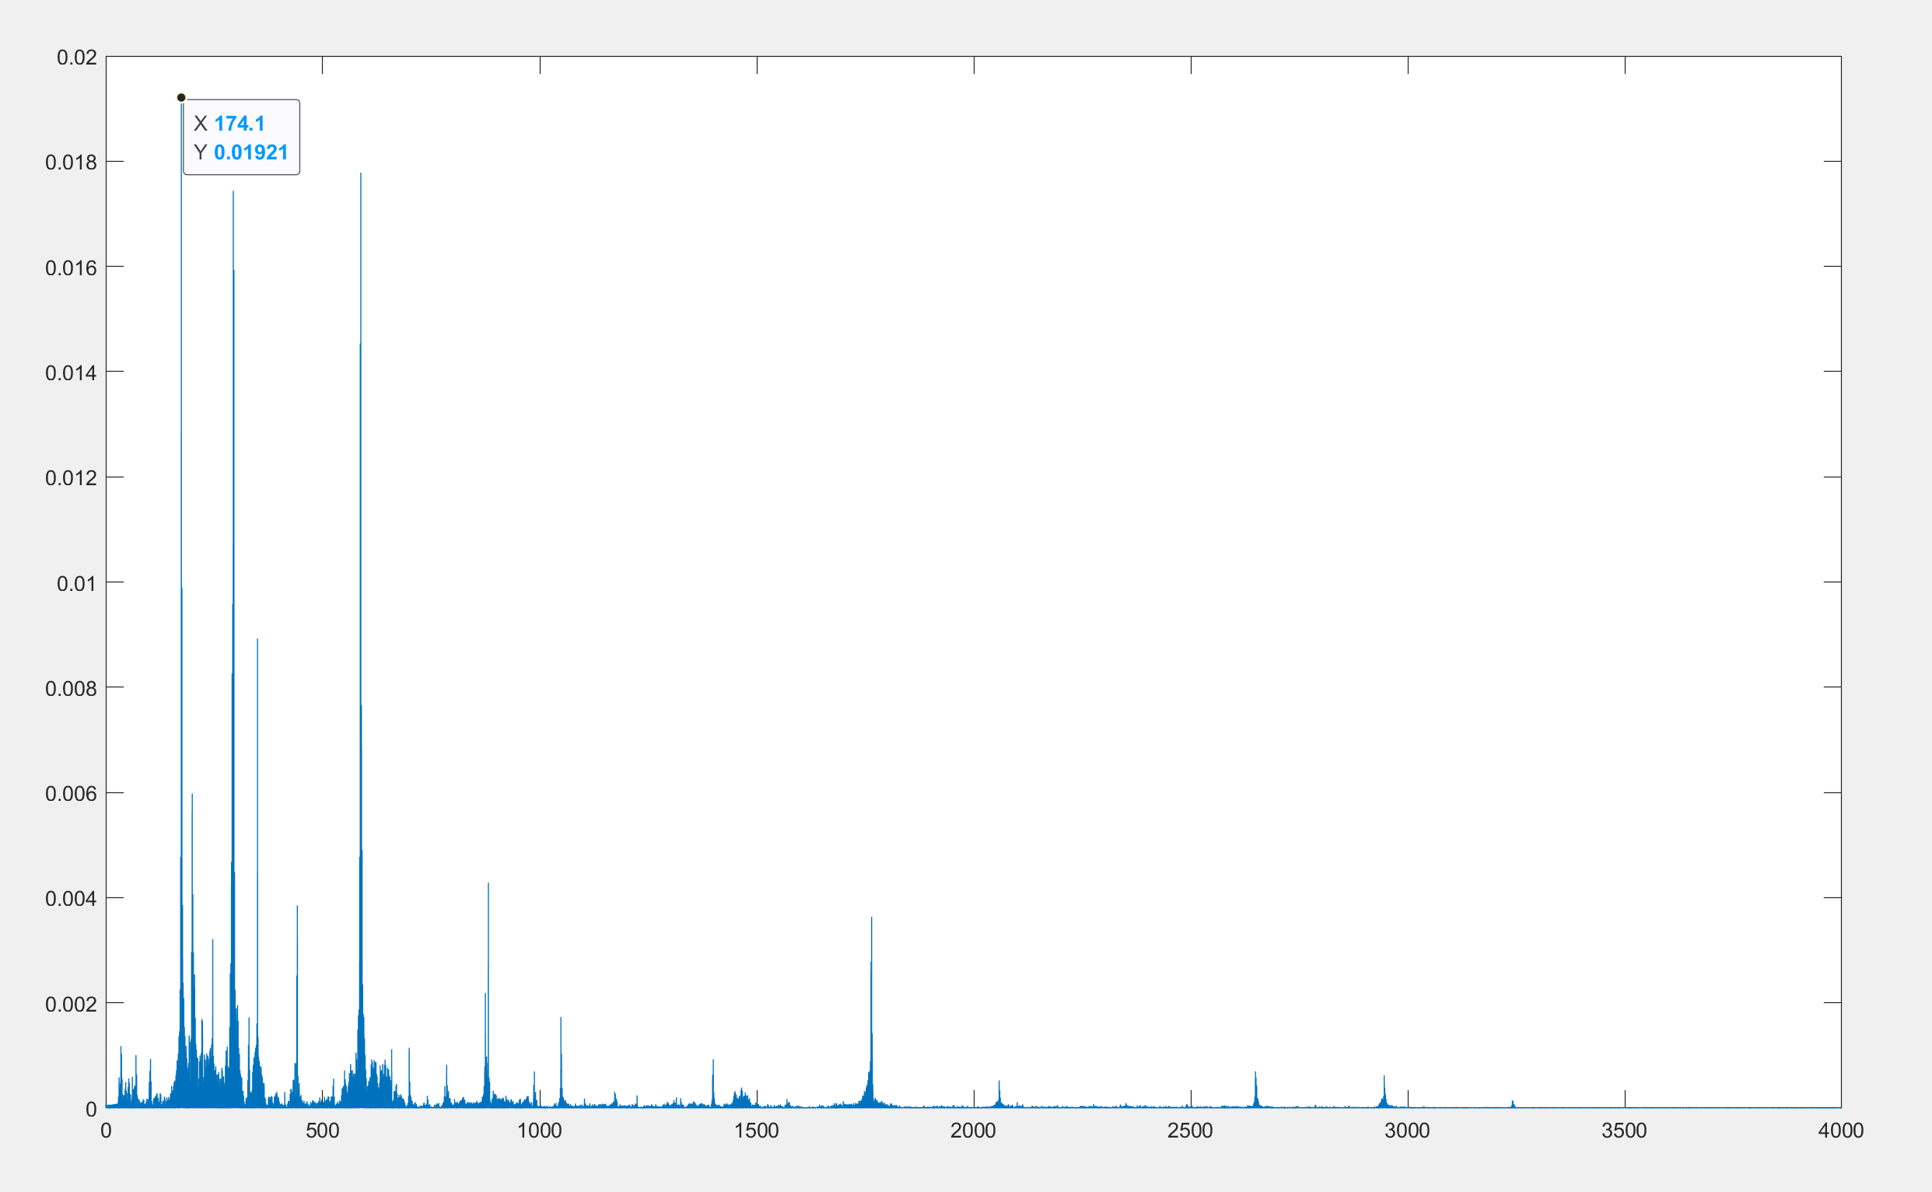

但他们的基频幅值均高于0.015，因此，在实现自动化时，寻找基频优先查找第一个幅值高于0.02的幅值较大点，若找不到，则找高于0.015的。而后根据基频的频率，可以找到谐波分量，二次谐波频率是基频的两倍，三次谐波频率是基频的三倍，以此类推。但在实际的波形中，N次谐波的频率，与基频可能并不是精确的N倍关系，可能存在非常小的偏差，但频率上的小偏差就可能导致取出的幅值不正确，因此需要设置一个允许的误差范围，在这里我设置为1HZ。与此同时，每个音调的谐波分量数量都不相同，而高次谐波分量对人耳听感影响并不明显，因此在这里我设置最高查找到五次谐波。根据以上思路，修改Search函数的代码，如下：

function Search(w,fs)

r=zeros(5, 3);

% FFT 长度 2^k>=N(采样点数量)

w=repmat(w,1000,1); %重复1000次

N=length(w);

len=2^nextpow2(N);

% 傅里叶变换

y=fft(w,len);

% FFT结果是对称的，取左半边结果，再除以采样点数量以计算幅值，得到每个频率分量的单边幅值

h=y(1:len/2)/N;

% 取模得到单边幅值的振幅大小，x2 得到双边幅值的振幅大小

h=abs(h)*2;

x=fs/2*linspace(0,1,len/2);

%figure;

%plot(x,h);

for i=2:length(h)-1

if h(i)>0.02 && h(i)>h(i+1) && h(i)>h(i-1)

r(1,1)=i; %数据索引

r(1,2)=x(i); %频率

r(1,3)=h(i); %幅值

break;

elseif h(i)>0.015 && h(i)>h(i+1) && h(i)>h(i-1)

r(1,1)=i; %数据索引

r(1,2)=x(i); %频率

r(1,3)=h(i); %幅值

break;

end

end

disp(' ');

disp(['基频,','频率：',num2str(r(1,2)),',幅值',num2str(r(1,3))]);

for z=2:5 % 寻找二次谐波到五次谐波

for i=z*r(1,1)-1:z*r(1,1)+1 % 误差允许 1 HZ

if h(i)>h(i+1) && h(i)>h(i-1)

r(z,1)=i; %数据索引

r(z,2)=x(i); %频率

r(z,3)=h(i); %幅值

disp([num2str(z),'次谐波,','频率：',num2str(r(z,2)),',幅值',num2str(r(z,3))]);

end

end

end

end

但是结果貌似存在问题：

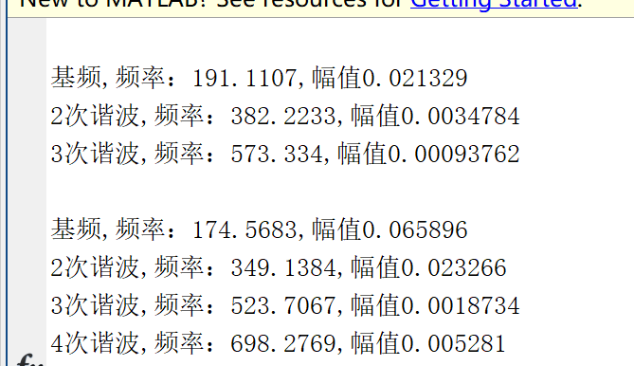

有很多基频结果并不正确，而后经过排查，是当h(i)>0.015时，我更新基频数据后直接break了，但是这个条件只适用于所有幅值都比较小的情况，所以在这里break导致基频获取错误，因此需要删除break。与此同时，因为基频的幅值一般设置为1，为了方便，这里需要把谐波的幅值归一化，然后便是查找谐波时的误差设置，并不能直接+1或者-1，要把1HZ转换成具体的点数，更改后，发现依旧有基频判断不正确，频率过低

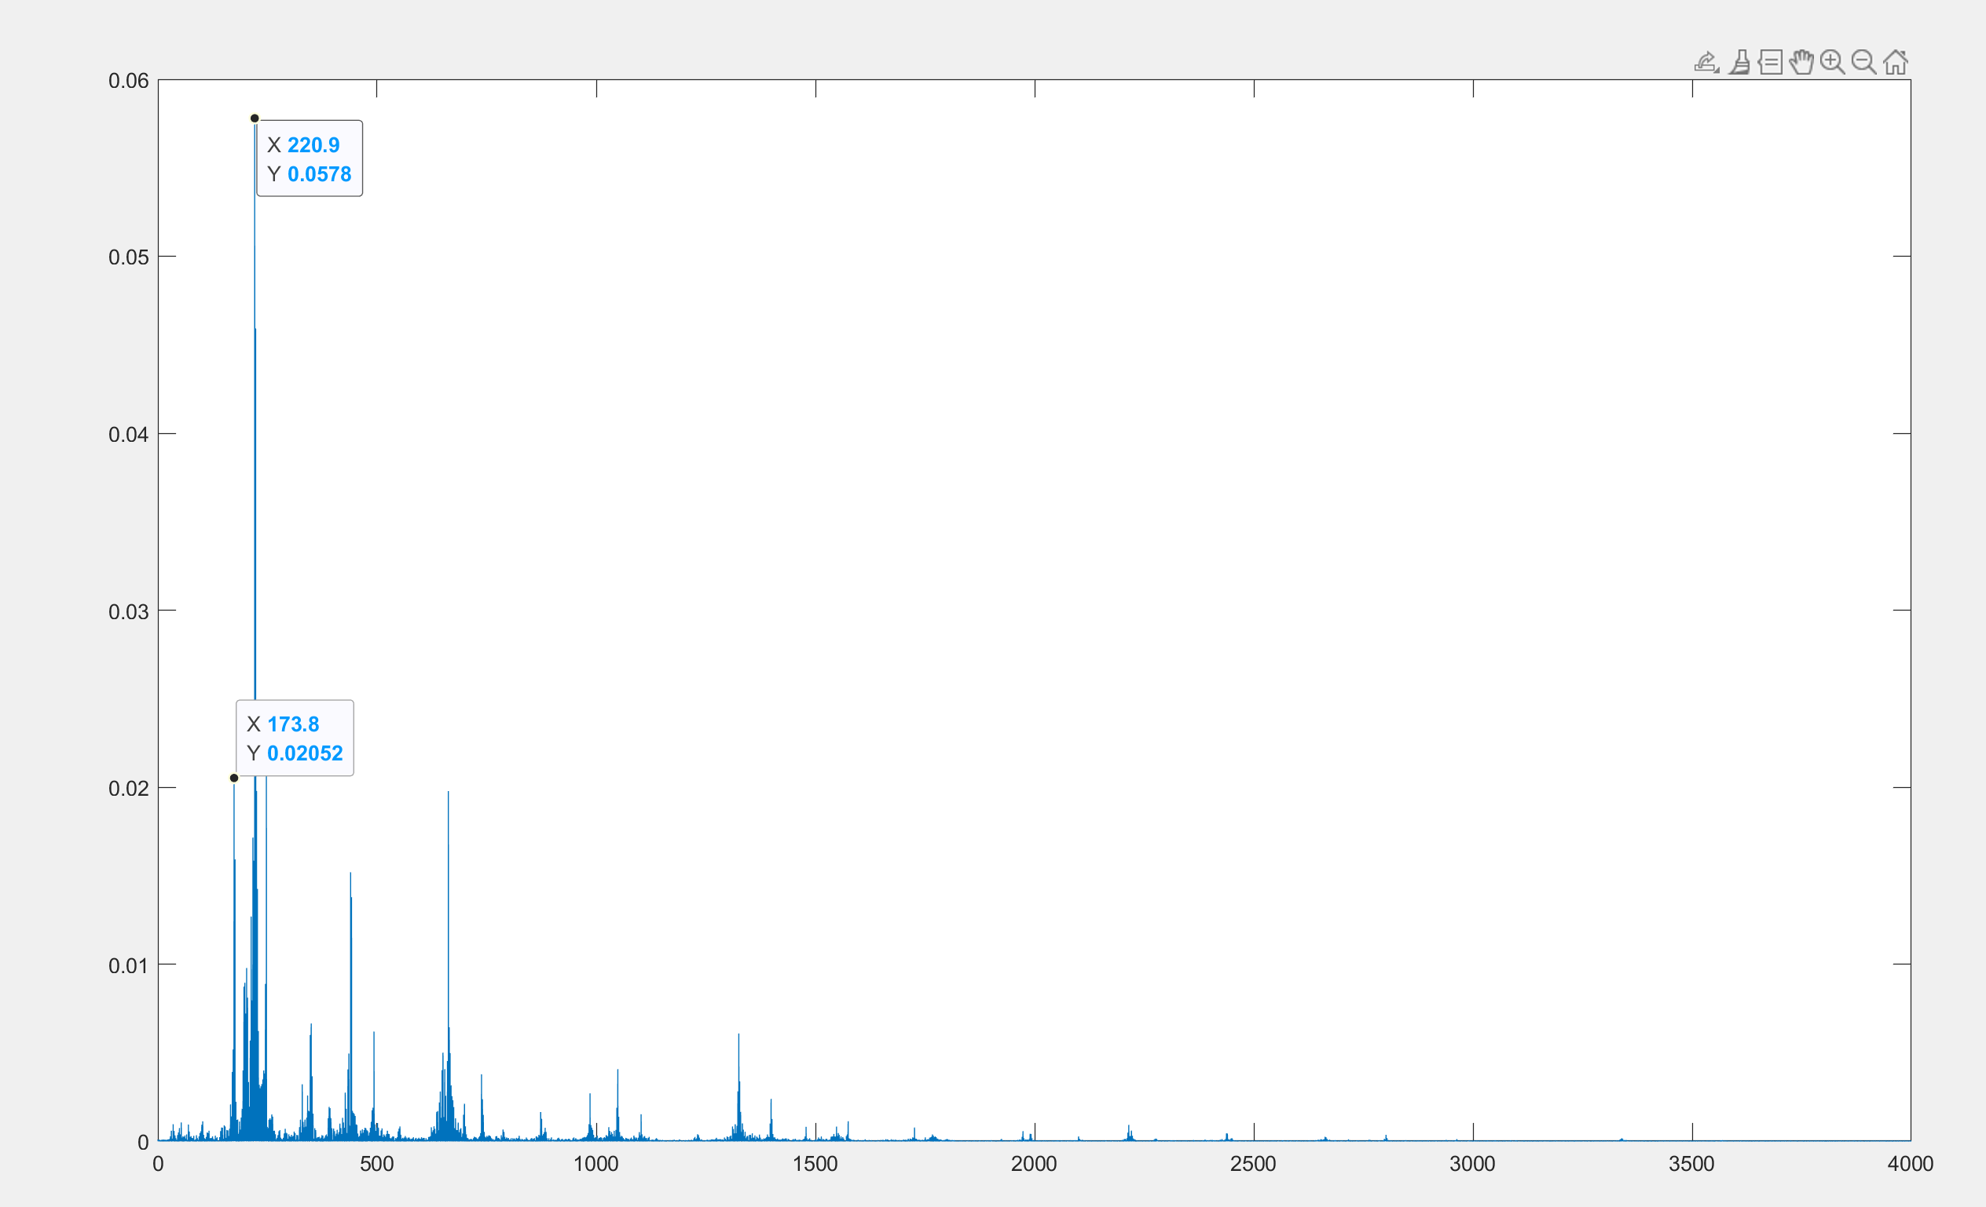

比如这个图像当中基频应当是220，研究发现是Search函数的第一个判断条件设置不正确，应该把>0.02，改成>0.025更为合适，第二个判断的>0.015也不正确，改成>0.0148更为合适，代码如下：

(具体代码在：[matlab\answer_three_four.m](matlab/answer_three_four.m))

function Search(w,fs)

r=zeros(5, 3);

% FFT 长度 2^k>=N(采样点数量)

w=repmat(w,1000,1); %重复1000次

N=length(w);

len=2^nextpow2(N);

% 傅里叶变换

y=fft(w,len);

% FFT结果是对称的，取左半边结果，再除以采样点数量以计算幅值，得到每个频率分量的单边幅值

h=y(1:len/2)/N;

% 取模得到单边幅值的振幅大小，x2 得到双边幅值的振幅大小

h=abs(h)*2;

x=fs/2*linspace(0,1,len/2);

figure;

plot(x,h);

for i=2:length(h)-1

if h(i)>0.025 && h(i)>h(i+1) && h(i)>h(i-1)

r(1,1)=i; %数据索引

r(1,2)=x(i); %频率

r(1,3)=h(i); %幅值

break;

elseif h(i)>0.0148 && h(i)>h(i+1) && h(i)>h(i-1) && h(i)>r(1,3)

r(1,1)=i; %数据索引

r(1,2)=x(i); %频率

r(1,3)=h(i); %幅值

end

end

disp(' ');

disp(['基频,','频率：',num2str(r(1,2))]);

for z=2:5 % 寻找二次谐波到五次谐波

for i=z*r(1,1)-floor(len/fs):z*r(1,1)+floor(len/fs) % 误差允许 1 HZ

if h(i)>h(i+1) && h(i)>h(i-1) && h(i)>r(z,3)

r(z,1)=i; %数据索引

r(z,2)=x(i); %频率

r(z,3)=h(i); %幅值

end

end

r(z,3)=r(z,3)/r(1,3); %归一化幅值

disp([num2str(z),'次谐波,','频率：',num2str(r(z,2)),',归一化幅值',num2str(r(z,3))]);

end

end

结果如下：

基频,频率：220.9322

2次谐波,频率：441.8606,归一化幅值0.0094773

3次谐波,频率：662.7928,归一化幅值0.26951

4次谐波,频率：883.7212,归一化幅值0.0034674

5次谐波,频率：1104.6535,归一化幅值0.021705

基频,频率：222.148

2次谐波,频率：443.6293,归一化幅值0.017519

3次谐波,频率：667.1115,归一化幅值0.074228

4次谐波,频率：887.9253,归一化幅值0.0014164

5次谐波,频率：1111.4079,归一化幅值0.0035936

基频,频率：247.8639

2次谐波,频率：495.7259,归一化幅值0.075845

3次谐波,频率：743.5898,归一化幅值0.032914

4次谐波,频率：991.4536,归一化幅值0.022153

5次谐波,频率：1239.3175,归一化幅值0.0012467

基频,频率：214.4376

2次谐波,频率：428.8752,归一化幅值0.05473

3次谐波,频率：643.3128,归一化幅值0.055109

4次谐波,频率：857.7503,归一化幅值0.0024909

5次谐波,频率：1072.1879,归一化幅值0.0042284

基频,频率：295.4542

2次谐波,频率：590.9102,归一化幅值0.20668

3次谐波,频率：886.3644,归一化幅值0.032786

4次谐波,频率：1181.8186,归一化幅值0.0062448

5次谐波,频率：1477.2727,归一化幅值0.031818

基频,频率：330.435

2次谐波,频率：660.8699,归一化幅值0.31924

3次谐波,频率：991.3049,归一化幅值0.25506

4次谐波,频率：1321.7398,归一化幅值0.15151

5次谐波,频率：1652.1748,归一化幅值0.0072588

基频,频率：193.3328

2次谐波,频率：386.6674,归一化幅值0.068475

3次谐波,频率：580.0002,归一化幅值0.033225

4次谐波,频率：773.333,归一化幅值0.020712

5次谐波,频率：966.6676,归一化幅值0.019821

基频,频率：174.5683

2次谐波,频率：349.1384,归一化幅值0.35308

3次谐波,频率：523.7067,归一化幅值0.02843

4次谐波,频率：698.2769,归一化幅值0.080141

5次谐波,频率：872.8451,归一化幅值0.050107

基频,频率：174.5091

2次谐波,频率：349.0202,归一化幅值0.36391

3次谐波,频率：523.5293,归一化幅值0.031913

4次谐波,频率：698.0403,归一化幅值0.029905

5次谐波,频率：872.5495,归一化幅值0.023578

基频,频率：174.0952

2次谐波,频率：348.1894,归一化幅值0.083648

3次谐波,频率：522.2846,归一化幅值0.0056565

4次谐波,频率：696.3789,归一化幅值0.0051567

5次谐波,频率：870.4741,归一化幅值0.013824

基频,频率：165.2185

2次谐波,频率：330.4332,归一化幅值0.59608

3次谐波,频率：495.6517,归一化幅值0.091217

4次谐波,频率：660.8702,归一化幅值0.05427

5次谐波,频率：826.0887,归一化幅值0.23726

基频,频率：247.8305

2次谐波,频率：496.6251,归一化幅值0.042232

3次谐波,频率：742.5262,归一化幅值0.024292

4次谐波,频率：992.286,归一化幅值0.096496

5次谐波,频率：1240.1164,归一化幅值0.0021518

基频,频率：658.5018

2次谐波,频率：1317.0036,归一化幅值0.22566

3次谐波,频率：1975.5044,归一化幅值0.019918

4次谐波,频率：2634.0062,归一化幅值0.025147

5次谐波,频率：3292.508,归一化幅值0.0024094

基频,频率：214.9546

2次谐波,频率：429.9053,归一化幅值0.024517

3次谐波,频率：644.8599,归一化幅值0.083106

4次谐波,频率：859.8145,归一化幅值0.0077196

5次谐波,频率：1074.7691,归一化幅值0.001965

基频,频率：219.048

2次谐波,频率：438.0959,归一化幅值0.30758

3次谐波,频率：657.1439,归一化幅值0.39807

4次谐波,频率：876.1919,归一化幅值0.031407

5次谐波,频率：1095.2398,归一化幅值0.032107

基频,频率：220.7795

2次谐波,频率：441.559,归一化幅值0.40736

3次谐波,频率：662.3386,归一化幅值0.13478

4次谐波,频率：883.1181,归一化幅值0.083756

5次谐波,频率：1103.8957,归一化幅值0.015533

基频,频率：219.616

2次谐波,频率：439.2321,归一化幅值0.063981

3次谐波,频率：658.8481,归一化幅值1.0284

4次谐波,频率：878.4661,归一化幅值0.011704

5次谐波,频率：1098.0821,归一化幅值0.015891

基频,频率：440.4051

2次谐波,频率：880.8083,归一化幅值0.48463

3次谐波,频率：1321.2134,归一化幅值0.27777

4次谐波,频率：1761.6166,归一化幅值0.04324

5次谐波,频率：2202.0217,归一化幅值0.050374

基频,频率：221.1057

2次谐波,频率：442.2114,归一化幅值0.2674

3次谐波,频率：663.317,归一化幅值0.10915

4次谐波,频率：884.4227,归一化幅值0.0082366

5次谐波,频率：1105.5284,归一化幅值0.0021428

基频,频率：391.9413

2次谐波,频率：783.8825,归一化幅值0.10785

3次谐波,频率：1175.8257,归一化幅值0.070172

4次谐波,频率：1567.7669,归一化幅值0.0023045

5次谐波,频率：1959.7082,归一化幅值0.0023758

基频,频率：350.6511

2次谐波,频率：701.2984,归一化幅值0.27611

3次谐波,频率：1051.9496,归一化幅值0.17481

4次谐波,频率：1402.5969,归一化幅值0.017381

5次谐波,频率：1753.248,归一化幅值0.0065144

基频,频率：330.1433

2次谐波,频率：660.2866,归一化幅值1.2415

3次谐波,频率：990.4299,归一化幅值0.74759

4次谐波,频率：1320.577,归一化幅值0.041629

5次谐波,频率：1650.7203,归一化幅值0.022534

基频,频率：291.8284

2次谐波,频率：583.6569,归一化幅值0.31534

3次谐波,频率：875.4891,归一化幅值0.06555

4次谐波,频率：1167.3176,归一化幅值0.005854

5次谐波,频率：1459.146,归一化幅值0.06338

基频,频率：261.7017

2次谐波,频率：523.4053,归一化幅值0.29185

3次谐波,频率：785.107,归一化幅值0.17582

4次谐波,频率：1046.8087,归一化幅值0.072715

5次谐波,频率：1308.5105,归一化幅值0.089968

基频,频率：247.2154

2次谐波,频率：494.4327,归一化幅值0.15758

3次谐波,频率：741.6481,归一化幅值0.16092

4次谐波,频率：988.8654,归一化幅值0.060368

5次谐波,频率：1236.0808,归一化幅值0.017001

基频,频率：246.7776

2次谐波,频率：493.5542,归一化幅值0.035218

3次谐波,频率：740.3318,归一化幅值0.047286

4次谐波,频率：987.1085,归一化幅值0.085653

5次谐波,频率：1233.8861,归一化幅值0.00345

基频,频率：262.5829

2次谐波,频率：525.1639,归一化幅值0.075854

3次谐波,频率：787.7468,归一化幅值0.25203

4次谐波,频率：1050.3278,归一化幅值0.0071061

5次谐波,频率：1312.9107,归一化幅值0.015018

基频,频率：174.2421

2次谐波,频率：348.4851,归一化幅值0.2097

3次谐波,频率：522.7271,归一化幅值0.016857

4次谐波,频率：696.9702,归一化幅值0.025264

5次谐波,频率：871.2122,归一化幅值0.022585

基频,频率：220.8596

2次谐波,频率：441.7174,归一化幅值0.23847

3次谐波,频率：662.577,归一化幅值0.34219

4次谐波,频率：883.4366,归一化幅值0.0129

5次谐波,频率：1104.2943,归一化幅值0.0065088

基频,频率：220.8262

2次谐波,频率：441.6514,归一化幅值0.043448

3次谐波,频率：662.4777,归一化幅值0.045779

4次谐波,频率：883.3039,归一化幅值0.0051517

5次谐波,频率：1104.1291,归一化幅值0.0015634

基频,频率：221.1543

2次谐波,频率：442.3076,归一化幅值0.091705

3次谐波,频率：663.4618,归一化幅值0.10751

4次谐波,频率：884.6152,归一化幅值0.0055306

5次谐波,频率：1105.7694,归一化幅值0.0022897

基频,频率：208.9253

2次谐波,频率：417.8507,归一化幅值0.10943

3次谐波,频率：626.776,归一化幅值0.079788

4次谐波,频率：835.6995,归一化幅值0.0050731

5次谐波,频率：1044.6248,归一化幅值0.0038149

四：基于傅里叶级数的合成音乐

1. 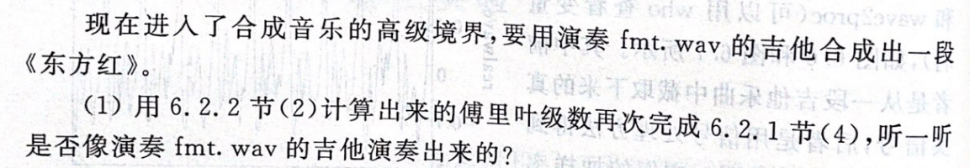

在这里只需要修改谐波分量即可，也就是把Harmonics函数改一下。之前的实验当中，已求得wave2proc的谐波分量：基波幅值0.04391，二次谐波幅值0.07914，三次谐波0.0438，四次谐波0.05941，五次谐波0.00198，六次谐波0.005879，七次谐波0.01753，八次谐波0.006551，九次谐波0.00678，十次谐波0.003342，对函数修改后代码如下：

([matlab\answer_four_one.m](matlab/answer_four_one.m))

clc;

% 创建 MySound 类的实例

s=MySound();

%获取节拍时长

P=s.Get_P();

%待合成音乐

x=[];

%《东方红》第一小节

x=[x,Harmonics(s, '5', P * 1 / 4, 0)];

x=[x,Harmonics(s, '5', P * 1 / 4 / 2, 0)];

x=[x,Harmonics(s, '6', P * 1 / 4 / 2, 0)];

%-------------------------------------

x=[x,Harmonics(s, '2', P * 1 / 4 * 2, 0)];

%-------------------------------------

x=[x,Harmonics(s, '1', P * 1 / 4, 0)];

x=[x,Harmonics(s, '1', P * 1 / 4 / 2, 0)];

x=[x,Harmonics(s, '6',P * 1 / 4 / 2, -1)];

%-------------------------------------

x=[x,Harmonics(s, '2', P * 1 / 4 * 2, 0)];

% 播放合成后的音乐信号

sound(x,8000);

figure;

plot(1:length(x), x);

%元素逐乘，实现包络

function result = envelope(sound)

% 计算包络时间点

t = (0:length(sound)-1)/(length(sound)-1);

% 计算包络函数

envelope = zeros(size(sound));

envelope(t < 1/4.5) = 1.5 / (1/4.5) * t(t < 1/4.5);

envelope(t >= 1/4.5 & t < 1.5/4.5) = 1.5 - (0.5/(1.5/4.5-1/4.5)) * (t(t >= 1/4.5 & t < 1.5/4.5) - 1/4.5);

envelope(t >= 1.5/4.5 & t < 3/4.5) = 1;

envelope(t >= 3/4.5 & t <= 1) = 1 - (1/(1-3/4.5)) * (t(t >= 3/4.5 & t <= 1) - 3/4.5);

% 对信号幅度进行包络调整

result = envelope .* sound;

end

%包络并增加谐波分量

function result=Harmonics(s, key,duration,ex)

x = [];

x = 0.04391 * envelope(s.SoundCreat_F(key, duration, ex + 0));

x= x + 0.07914 * envelope(s.SoundCreat_F(key, duration, ex + 1));

x = x + 0.0438 * envelope(s.SoundCreat_F(key, duration, ex + log2(3)));

x= x + 0.05941 * envelope(s.SoundCreat_F(key, duration, ex + 2));

x = x + 0.00198 * envelope(s.SoundCreat_F(key, duration, ex + log2(5)));

x= x + 0.005879 * envelope(s.SoundCreat_F(key, duration, ex + log2(6)));

x = x + 0.01753 * envelope(s.SoundCreat_F(key, duration, ex + log2(7)));

x= x + 0.006551 * envelope(s.SoundCreat_F(key, duration, ex + 3));

x = x + 0.00678 * envelope(s.SoundCreat_F(key, duration, ex + log2(9)));

x = x + 0.003342 * envelope(s.SoundCreat_F(key, duration, ex + log2(10)));

result = x;

end

听上去并不是很像吉他演奏出来的

1. 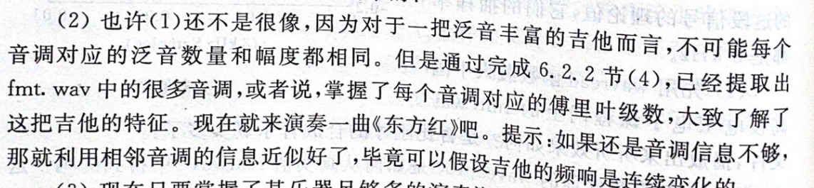

《东方红》第一小节，用到的唱名有：1(F0)、2(G0)、5(C1)、6(D1)，分别需要的基频是：174.61 Hz、196 Hz、261.63 Hz、293.66 Hz

根据之前的实验结果，可知：

基频,频率：174.2421

2次谐波,频率：348.4851,归一化幅值0.2097

3次谐波,频率：522.7271,归一化幅值0.016857

4次谐波,频率：696.9702,归一化幅值0.025264

5次谐波,频率：871.2122,归一化幅值0.022585

基频,频率：193.3328

2次谐波,频率：386.6674,归一化幅值0.068475

3次谐波,频率：580.0002,归一化幅值0.033225

4次谐波,频率：773.333,归一化幅值0.020712

5次谐波,频率：966.6676,归一化幅值0.019821

基频,频率：262.5829

2次谐波,频率：525.1639,归一化幅值0.075854

3次谐波,频率：787.7468,归一化幅值0.25203

4次谐波,频率：1050.3278,归一化幅值0.0071061

5次谐波,频率：1312.9107,归一化幅值0.015018

基频,频率：291.8284

2次谐波,频率：583.6569,归一化幅值0.31534

3次谐波,频率：875.4891,归一化幅值0.06555

4次谐波,频率：1167.3176,归一化幅值0.005854

5次谐波,频率：1459.146,归一化幅值0.06338

对数据做近似处理，修改Harmonics函数，如下：

(具体代码在：[matlab\answer_four_two.m](matlab/answer_four_two.m))

%包络并增加谐波分量

function result=Harmonics(s, key,duration,ex)

x = [];

x = 1 * envelope(s.SoundCreat_F(key, duration, ex + 0));

if key=='1'

x= x + 0.2097 * envelope(s.SoundCreat_F(key, duration, ex + 1));

x = x + 0.016857 * envelope(s.SoundCreat_F(key, duration, ex + log2(3)));

x= x + 0.025264 * envelope(s.SoundCreat_F(key, duration, ex + 2));

x = x + 0.022585 * envelope(s.SoundCreat_F(key, duration, ex + log2(5)));

elseif key=='2'

x= x + 0.068475 * envelope(s.SoundCreat_F(key, duration, ex + 1));

x = x + 0.033225 * envelope(s.SoundCreat_F(key, duration, ex + log2(3)));

x= x + 0.020712 * envelope(s.SoundCreat_F(key, duration, ex + 2));

x = x + 0.019821 * envelope(s.SoundCreat_F(key, duration, ex + log2(5)));

elseif key=='5'

x= x + 0.075854 * envelope(s.SoundCreat_F(key, duration, ex + 1));

x = x + 0.25203 * envelope(s.SoundCreat_F(key, duration, ex + log2(3)));

x= x + 0.0071061 * envelope(s.SoundCreat_F(key, duration, ex + 2));

x = x + 0.015018 * envelope(s.SoundCreat_F(key, duration, ex + log2(5)));

elseif key=='6'

x= x + 0.31534 * envelope(s.SoundCreat_F(key, duration, ex + 1));

x = x + 0.06555 * envelope(s.SoundCreat_F(key, duration, ex + log2(3)));

x= x + 0.005854 * envelope(s.SoundCreat_F(key, duration, ex + 2));

x = x + 0.06338 * envelope(s.SoundCreat_F(key, duration, ex + log2(5)));

end

result = x;

end

修改后，发现听上去还是有点像风琴，应该是包络波形的问题，不同乐曲的包络形状都存在差异，而实验为了简单，指定了包络。

1. 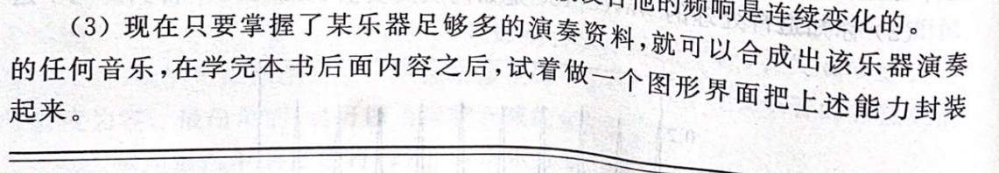

利用MATLAB的GUI编程，我将多个按钮作为钢琴的琴键，而后再利用MATLAB GUI的键盘监听事件，使得可以通过键盘控制钢琴琴键，琴键每次按下，都会发出对应频率的声音。因为键盘按键有限，所以我只写了两个八度。为了实现完整的钢琴，我加上了八度切换，可以利用Ctrl + 1-6 切换八度，实现从C1到C7的切换。而后为了控制唱名的播放时长，我实现了延音踏板，默认一个八分音符的时长(一个四分音符时长的一半)，因为这就是简谱里最短的唱名弹奏时长了，而延音踏板也可以通过键盘按键A-M进行控制。

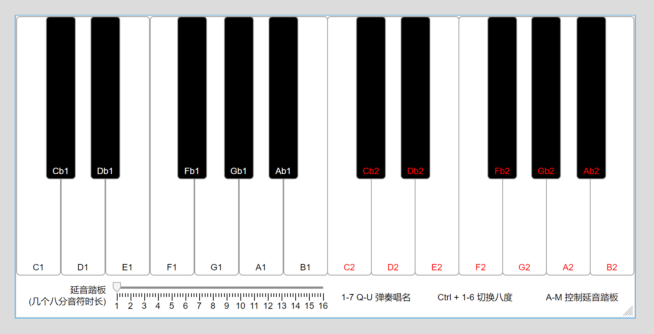

为了模拟钢琴音，我下载了电子钢琴类的APP，找到对应的唱名进行弹奏并录音，保存在了voice.wav，而后利用CoolEdit软件分割音频，结合上述实验的内容，分析求出钢琴在每个八度内大概的谐波分量(以每个八度内的C为代表)，代入，便大致的模拟了钢琴音。

分析求钢琴谐波的代码在：[matlab\piano_analyze.m](matlab/piano_analyze.m)

钢琴GUI代码在：[matlab\piano.mlapp](matlab/piano.mlapp)